Material editorial independiente. Oficio 216 × 330 mm. Revisión R2, 22 de octubre de 2026.

REPÚBLICA DEL PARAGUAY
Material editorial independiente

INFORMÁTICA
3.er Curso

Sistema administrativo contable · Editor de imágenes rasterizadas · Sitios web
Bachillerato Técnico en Contabilidad · Plan EspecíficoBasado en el programa del BTC · 3 horas cátedra semanales

Cuadernillo de trabajo del estudiante · Enfoque «Aprender Haciendo»
República del Paraguay · 2026

Presentación
Este cuadernillo te acompaña durante el 3.er curso de Informática del Bachillerato Técnico en Contabilidad. Vas a trabajar todo el año dentro del Estudio Contable Arandu, que este año incorporó una clienta nueva: Gloria Sanabria, propietaria de la Despensa San Blas.
El trabajo tiene tres partes, que son las tres unidades temáticas del programa oficial. Primero vas a cargar la contabilidad de San Blas en un sistema administrativo contable: alta de la empresa, plan de cuentas, asientos, libros, balances y estados financieros. Después vas a diseñar su pack publicitario con un editor de imágenes rasterizadas. Por último vas a proyectar su sitio web y planificar sus promociones en línea.
Cada clase abre con una ficha que te dice qué capacidad vas a desarrollar y con qué indicadores se evaluará tu avance. El desarrollo teórico está acá; la práctica completa vive en el Cuaderno de Laboratorio, con una actividad por clase.
Organización anual: 20 clases curriculares distribuidas en 36 encuentros / 108 horas cátedra. Catorce prácticas continúan en un encuentro propio de laboratorio; las Prácticas 3, 7, 10, 14, 17 y 20 se integran en la clase de cierre de su unidad; y las dos evaluaciones de etapa ocupan un encuentro propio. Las seis evaluaciones de unidad se integran en sus respectivas clases de cierre y no agregan encuentros.
Los datos de la Despensa San Blas son ficticios pero coherentes: fueron calculados para que todo cierre. Si tus números no coinciden con los del cuadernillo, revisá la carga: ahí está el aprendizaje.
El marco legal y tributario que vas a encontrar corresponde al año 2026: DNIT, Ley 6380/2019 del IRE, facturación electrónica del SIFEN con e-Kuatia y e-Kuatia'i, y salario mínimo vigente. Trabajá con esos datos y verificá siempre en las fuentes oficiales cuando salgas al ejercicio profesional.
Equipo pedagógico · República del Paraguay · 2026

Índice

Clase 1 · El sistema administrativo contable: qué es, para qué sirve y cómo está orga… · 5
Clase 2 · Ingreso de los datos de la empresa y configuración del ejercicio fiscal · 8
Clase 3 · Configuración de niveles de seguridad: usuarios, perfiles y permisos · 11
EVALUACIÓN DE LA UNIDAD 1 · El sistema administrativo contable y su configuración · 14
Clase 4 · Procesamiento de datos del plan de cuentas: códigos, niveles e imputabilidad · 16
Clase 5 · Del comprobante al asiento: comprobantes electrónicos como fuente del registro · 19
Clase 6 · Procesamiento de asientos contables: saldos iniciales y operaciones del mes · 22
Clase 7 · Libro Inventario y Libro Diario emitidos por el sistema · 25
EVALUACIÓN DE LA UNIDAD 2 · Archivos maestros y registración en el sistema · 28
Clase 8 · Libro Mayor: mayorización automática y análisis de saldos · 30
Clase 9 · Balance de comprobación de sumas y saldos · reportes por pantalla e impresora · 33
Clase 10 · Estado de Resultados, Balance General y simulación del cierre anual · 36
EVALUACIÓN DE LA UNIDAD 3 · Mayor, balances y estados financieros · 39
EVALUACIÓN DE LA ETAPA 1 · Del alta de la empresa a los estados financieros · 40
Clase 11 · La imagen rasterizada: píxeles, resolución, color y formatos · 42
Clase 12 · Entorno del programa y hoja de diseño: tamaño, fondo, abrir y guardar · 45
Clase 13 · Trabajar con capas e importar imágenes · 48
Clase 14 · Ajustar, recortar y trucar imágenes · 51
EVALUACIÓN DE LA UNIDAD 4 · Editor de imágenes rasterizadas: entorno, capas y edición · 54
Clase 15 · Aplicación de efectos especiales y filtros en imágenes · 56
Clase 16 · Clonación, combinación de imágenes y creación de imágenes en serie · 59
Clase 17 · Temporización de transiciones y exportación del diseño a otros formatos · 61
EVALUACIÓN DE LA UNIDAD 5 · Efectos, series y exportación del pack publicitario · 64
Clase 18 · Identificación de sitios web: tipos, dirección y anatomía de una página · 65
Clase 19 · Publicaciones en una web: contenidos, estructura y publicación del sitio · 68
Clase 20 · Promociones en la web y presencia digital del comercio · 71
EVALUACIÓN DE LA UNIDAD 6 · Sitios web: identificación, publicación y promoción · 74
EVALUACIÓN DE LA ETAPA 2 · Del pack publicitario al sitio web de San Blas · 75
Prueba diagnóstica — ¿Qué sabés ya?

Nombre y apellido: ______________________________ Curso: __________ Fecha: ____ / ____ / ______
Esta prueba no lleva nota: sirve para que tu profesor o profesora conozca desde dónde partís. Respondé con lo que sepas.
1. ¿Para qué te parece que sirve un programa de contabilidad en una empresa? Escribí dos usos.
____________________________________________________________________________________________
____________________________________________________________________________________________
2. Nombrá tres libros o informes contables que conozcas y decí para qué sirve cada uno.
____________________________________________________________________________________________
____________________________________________________________________________________________
3. ¿Qué diferencia hay entre una fotografía y un dibujo hecho con líneas y curvas en la computadora?
____________________________________________________________________________________________
____________________________________________________________________________________________
4. ¿Qué significa que una imagen «se pixele» al agrandarla?
____________________________________________________________________________________________
____________________________________________________________________________________________
5. Escribí la dirección de un sitio web que uses y señalá qué parte es el dominio.
____________________________________________________________________________________________
____________________________________________________________________________________________
6. ¿Qué información te gustaría encontrar en el sitio web de una despensa de tu barrio?
____________________________________________________________________________________________
____________________________________________________________________________________________
UNIDAD 1
El sistema administrativo contable y su configuración

Unidad 1 — El sistema administrativo contable y su configuración

Clase 1 · El sistema administrativo contable: qué es, para qué sirve y cómo está organizado
Capacidad | Aplica los conocimientos teóricos administrativos contables procesando datos en un sistema.
Tema | El sistema administrativo contable: qué es, para qué sirve y cómo está organizado
Indicadores de logro | • Explica con sus palabras qué es un sistema administrativo contable y qué problema resuelve.  • Identifica los cuatro módulos típicos del sistema y la función de cada uno.  • Justifica por qué el sistema trabaja sobre una única base de datos.

De la planilla al sistema
Hasta ahora registraste operaciones a mano y en planillas electrónicas. Ese trabajo sirve para aprender, pero en una empresa real se vuelve lento y frágil: un número mal copiado del Diario al Mayor arrastra el error hasta el Balance General.
Un sistema administrativo contable es un programa que guarda las operaciones una sola vez y genera solo todos los libros y reportes que se deriven de ellas. Vos cargás el asiento; el sistema arma el Mayor, el balance de comprobación y los estados financieros.
Concepto clave — Sistema administrativo contable: programa que registra las operaciones una sola vez en una base de datos única y genera automáticamente los libros, balances y estados financieros que se derivan de ellas.

Los cuatro módulos
Aunque cambien la marca y los colores, casi todos los sistemas contables se organizan igual. El módulo de configuración guarda los datos de la empresa, el ejercicio fiscal y los usuarios. El módulo de archivos guarda los datos que cambian poco: plan de cuentas, clientes, proveedores.
El módulo de movimientos es donde se cargan los comprobantes y los asientos del día a día. El módulo de reportes no guarda nada: lee lo cargado y lo muestra en pantalla o en papel.
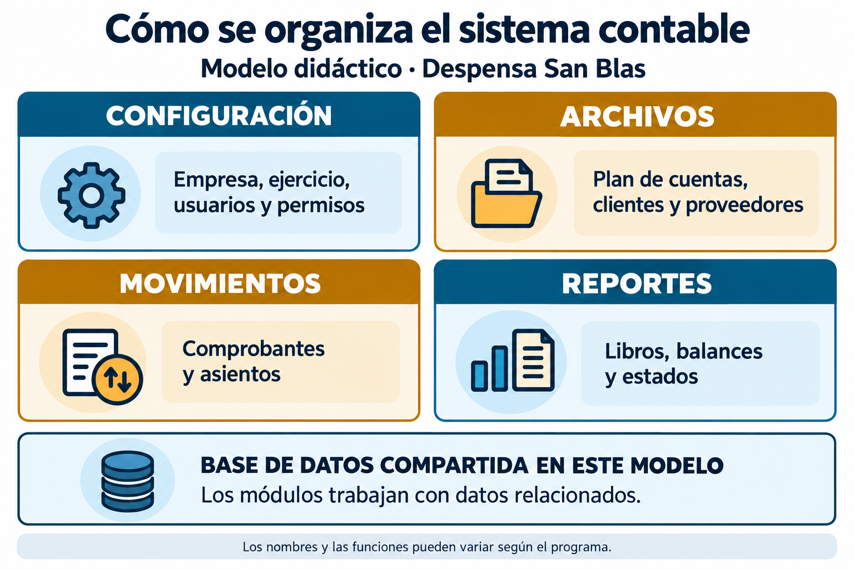
Los cuatro módulos del sistema y la base de datos única.

Una sola base de datos
Todos los módulos escriben y leen en la misma base de datos. Por eso el nombre de una cuenta se escribe una sola vez y aparece igual en el asiento, en el Mayor y en el Balance General.
Esa característica se llama integridad de la información y es la ventaja más grande frente a las planillas sueltas, donde cada archivo puede tener una versión distinta del mismo dato.
Ejemplo del caso — El Estudio Arandu carga en el sistema los saldos iniciales de San Blas por ₲ 64.000.000. No vuelve a escribir ese número: el sistema lo muestra en el Libro Diario, en el Mayor de Capital, en el balance de comprobación y en el Patrimonio Neto del Balance General.

El cliente del año: Despensa San Blas
Durante todo el curso vas a trabajar en el Estudio Contable Arandu. El estudio incorporó una clienta nueva: Gloria Sanabria, propietaria de la Despensa San Blas, una empresa unipersonal de barrio con una empleada.
Tu tarea del año tiene tres partes: cargar la contabilidad de San Blas en el sistema, diseñar su pack publicitario y proyectar su sitio web. Los tres bloques del programa sobre un mismo cliente.
En Paraguay — Conviven sistemas contables de desarrollo local, sistemas regionales y planillas. La DNIT no obliga a usar una marca determinada, pero sí exige que los registros permitan reconstruir las operaciones y respalden las declaraciones juradas presentadas en Marangatú.

Comparación entre una planilla simple y el sistema configurado para el ejercicio
Aspecto | Planilla electrónica | Sistema administrativo contable
Carga del dato | Puede duplicarse si no se usan vínculos | Una sola vez
Control de partida doble | Depende de una fórmula que se puede borrar | Incorporado: no guarda si no balancea
Libros legales | Se arman a mano | Se emiten como reporte
Seguridad | Depende de los permisos y del modo de compartir | Perfiles con permisos distintos
Rastro de la operación | Difícil de reconstruir | Cada asiento queda con usuario y fecha

Actividades de la clase 1

A. Marcá la opción correcta
1. El módulo que guarda el plan de cuentas y los datos de proveedores es el de:
a) Reportes
b) Movimientos
c) Configuración
d) Archivos
2. La principal ventaja de que el sistema use una sola base de datos es:
a) Que es más barato
b) Que ocupa menos espacio
c) La integridad de la información
d) Que no necesita computadora
3. El módulo de reportes se caracteriza porque:
a) Lee la información cargada y la presenta, sin guardar operaciones nuevas
b) Solo funciona sin conexión
c) Es el único que guarda los asientos
d) Reemplaza al plan de cuentas
4. Despensa San Blas es, en el caso del año:
a) Una sociedad anónima con directorio
b) Una empresa unipersonal cliente del Estudio Arandu
c) Una dependencia de la DNIT
d) El proveedor de software del estudio
B. Completá con la palabra que corresponde
5. El módulo de ____________ guarda los datos de la empresa, el ejercicio fiscal y los usuarios.
6. Los comprobantes y asientos del día a día se cargan en el módulo de ____________.
7. Que el dato se escriba una sola vez y valga para todos los reportes se llama ____________ de la información.
C. Verdadero (V) o falso (F). Justificá los falsos
8. (____) Un sistema contable obliga a copiar los importes del Diario al Mayor.
9. (____) Los módulos de un sistema contable comparten la misma base de datos.
10. (____) Despensa San Blas es una empresa unipersonal.
D. Respondé con tus palabras
11. Explicá con tus palabras qué error típico de las planillas evita un sistema contable y por qué.
____________________________________________________________________________________________
____________________________________________________________________________________________
____________________________________________________________________________________________
12. Nombrá los cuatro módulos del sistema e indicá en cuál trabajarías para dar de alta una cuenta nueva.
____________________________________________________________________________________________
____________________________________________________________________________________________
____________________________________________________________________________________________

Clase 2 · Ingreso de los datos de la empresa y configuración del ejercicio fiscal
Capacidad | Aplica los conocimientos teóricos administrativos contables procesando datos en un sistema.
Tema | Ingreso de los datos de la empresa y configuración del ejercicio fiscal
Indicadores de logro | • Enumera los datos mínimos que exige el alta de una empresa en el sistema.  • Relaciona el régimen tributario del contribuyente con la configuración del sistema.  • Fundamenta por qué un error en el alta afecta a todos los reportes del año.

Lo primero que se carga
Antes del primer asiento hay que decirle al sistema con qué empresa se trabaja. Razón social, propietaria, RUC, domicilio fiscal, régimen tributario, obligaciones vigentes y moneda de trabajo.
El sistema usa esos datos para encabezar todos los libros y reportes. Si el RUC está mal escrito, aparecerá mal en las cien páginas del Libro Diario del año.
Concepto clave — Ejercicio fiscal: período de doce meses al que se refieren los registros contables y las declaraciones juradas. Fuera del ejercicio abierto el sistema no acepta asientos.

El ejercicio fiscal
El ejercicio fiscal es el período que abarca la contabilidad. En Paraguay el ejercicio comercial habitual va del 1 de enero al 31 de diciembre. El sistema no acepta asientos con fecha fuera del ejercicio abierto: ese control evita cargar por error una operación del ejercicio anterior.
Al cerrar el ejercicio, el sistema traslada los saldos patrimoniales al siguiente y deja en cero las cuentas de resultado.
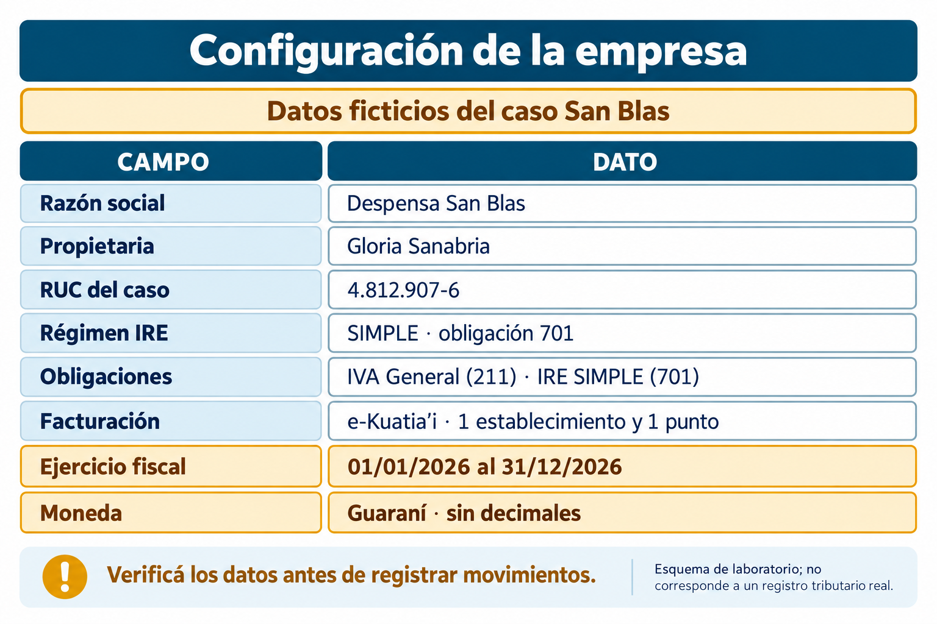
Pantalla de alta de la empresa con los datos de Despensa San Blas.

El régimen tributario en la configuración
El sistema pregunta el régimen porque de él dependen las liquidaciones y los reportes. En este caso didáctico se establece previamente que Despensa San Blas tributa IRE SIMPLE. La proyección de ventas, cercana a ₲ 363.000.000 al año, sirve para comprobar que no supera el tope de ₲ 2.000.000.000; el monto de ingresos, por sí solo, no determina el régimen: también deben verificarse la forma jurídica, la actividad y las demás condiciones legales.
También se cargan las obligaciones activas: IVA General e IRE SIMPLE. Con esa configuración el sistema sabe qué reportes de IVA debe preparar cada mes.
Ejemplo del caso — El caso didáctico define previamente que San Blas tributa IRE SIMPLE. La proyección de ₲ 363.000.000 solo verifica que no supera el tope de ₲ 2.000.000.000. En la práctica profesional, el encuadre exige revisar además la forma jurídica, la actividad y las demás condiciones legales; la facturación por sí sola no decide el régimen.

La moneda y los decimales
El guaraní no usa decimales en la práctica comercial. Configurar el sistema sin decimales evita diferencias de un guaraní que después aparecen como descuadres en el balance.
Si la empresa opera en dólares, se configura una moneda alternativa y una cotización de referencia; San Blas no la necesita.
En Paraguay — La Ley 6380/2019 contempla el IRE General y regímenes simplificados. El SIMPLE (701) está reservado a los contribuyentes habilitados por el art. 26 y el RESIMPLE (702) a empresas unipersonales dentro de su tope. Las sociedades en general no pueden optar por SIMPLE ni por RESIMPLE.

Regímenes del IRE y su efecto en la configuración del sistema
Régimen | Tope de ingresos del ejercicio anterior | Obligación | Configuración típica
RESIMPLE | hasta ₲ 80.000.000 | 702 | Cuotas fijas; registro simplificado
SIMPLE | hasta ₲ 2.000.000.000 | 701 | Renta neta real o presunta; solo contribuyentes habilitados por el art. 26
General | sin tope | 700 | Contabilidad completa y estados financieros

Actividades de la clase 2

A. Marcá la opción correcta
1. En el caso didáctico, Despensa San Blas se configura en IRE SIMPLE. ¿Cuál afirmación es correcta?
a) No emite comprobantes
b) Es una sociedad anónima
c) Tiene más de cincuenta empleados
d) El caso asume IRE SIMPLE y la proyección solo verifica que no supera su tope; el monto por sí solo no determina el régimen
2. El ejercicio fiscal comercial habitual en Paraguay va del:
a) 1 de enero al 31 de diciembre
b) 1 de marzo al 28 de febrero
c) 1 de julio al 30 de junio
d) día del alta al mismo día del año siguiente
3. Si el RUC se carga mal en el alta de la empresa:
a) No tiene ninguna consecuencia
b) El sistema lo corrige solo
c) Aparecerá equivocado en todos los libros y reportes del ejercicio
d) Solo afecta a la primera página
4. El régimen RESIMPLE está reservado a:
a) Cooperativas
b) Empresas unipersonales
c) Entidades públicas
d) Sociedades anónimas
B. Completá con la palabra que corresponde
5. El período de doce meses al que se refieren los registros se llama ____________ fiscal.
6. El código de obligación del IRE SIMPLE en Marangatú es el ____________.
7. Configurar el guaraní sin ____________ evita descuadres de un guaraní en el balance.
C. Verdadero (V) o falso (F). Justificá los falsos
8. (____) El sistema acepta asientos con fecha anterior al ejercicio abierto.
9. (____) Una S.R.L. puede optar por el régimen RESIMPLE.
10. (____) Los datos del alta de la empresa encabezan todos los reportes del sistema.
D. Respondé con tus palabras
11. Elaborá la lista de datos que le pedirías a Gloria Sanabria antes de dar de alta su empresa en el sistema.
____________________________________________________________________________________________
____________________________________________________________________________________________
____________________________________________________________________________________________
12. ¿Por qué el sistema necesita conocer el régimen tributario del contribuyente?
____________________________________________________________________________________________
____________________________________________________________________________________________
____________________________________________________________________________________________

Clase 3 · Configuración de niveles de seguridad: usuarios, perfiles y permisos
Capacidad | Aplica los conocimientos teóricos administrativos contables procesando datos en un sistema.
Tema | Configuración de niveles de seguridad: usuarios, perfiles y permisos
Indicadores de logro | • Distingue los perfiles de usuario de un sistema contable y sus permisos.  • Explica para qué sirve la pista de auditoría del sistema.  • Propone una asignación de permisos razonable para un caso dado.

Por qué no todos pueden hacer todo
La información contable es sensible: contiene ventas, sueldos, deudas y datos de clientes. Un sistema serio no da a todos la misma llave.
El sistema define perfiles: conjuntos de permisos que se asignan a cada usuario. Una persona puede cargar asientos pero no anularlos; otra puede consultar reportes pero no modificar nada.
Concepto clave — Perfil de usuario: conjunto de permisos que define qué puede ver y qué puede hacer una persona dentro del sistema. La pista de auditoría registra quién hizo cada operación y cuándo.

Los perfiles típicos
El perfil administrador configura la empresa, crea usuarios y cierra el ejercicio. El perfil operador carga movimientos y consulta reportes. El perfil consulta solo mira.
En el caso del año, el administrador es el Lic. Insaurralde; el operador es el auxiliar del estudio; y Gloria Sanabria recibe un usuario de consulta para ver los reportes de su despensa sin poder tocar los asientos.
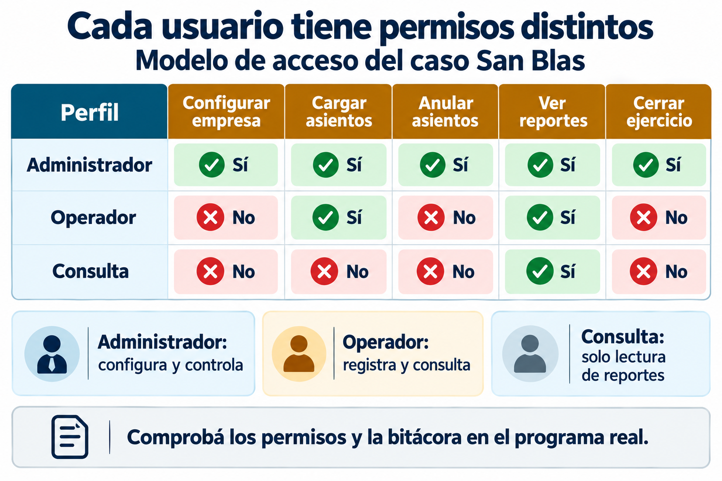
Matriz de perfiles y permisos del sistema de San Blas.

La pista de auditoría
Cada vez que alguien carga, modifica o anula algo, el sistema guarda quién lo hizo, cuándo y qué cambió. Ese registro se llama pista de auditoría o bitácora.
Sirve para dos cosas: encontrar el origen de un error y desalentar la manipulación de datos. Por eso los asientos no se borran: se anulan con un asiento de reversión que también queda registrado.
Ejemplo del caso — Gloria quiere ver cuánto vendió en setiembre. Con su usuario de consulta abre el reporte de ventas y lee ₲ 30.250.000. No puede modificar el asiento que generó ese número: la responsabilidad del registro sigue siendo del estudio.

Contraseñas y copias de respaldo
Las contraseñas son personales e intransferibles: compartir una contraseña anula la pista de auditoría, porque ya no se sabe quién hizo qué.
El respaldo periódico de la base de datos completa la seguridad. Una copia semanal guardada en otro dispositivo evita que un desperfecto borre el trabajo del año.
En Paraguay — La Ley 6534/2020 de protección de datos crediticios y las obligaciones de confidencialidad del ejercicio profesional contable exigen resguardar la información de los clientes. Un estudio contable que expone datos de terceros por descuido compromete su responsabilidad profesional.

Permisos por perfil en el sistema del Estudio Arandu
Acción | Administrador | Operador | Consulta
Configurar la empresa | Sí | No | No
Crear y editar usuarios | Sí | No | No
Cargar asientos | Sí | Sí | No
Anular asientos | Sí | No | No
Ver e imprimir reportes | Sí | Sí | Sí
Cerrar el ejercicio | Sí | No | No

Actividades de la clase 3

A. Marcá la opción correcta
1. La pista de auditoría del sistema sirve para:
a) Saber quién hizo cada operación y cuándo
b) Reemplazar el respaldo de la base de datos
c) Acelerar la carga de asientos
d) Calcular el IVA
2. Compartir una contraseña entre dos personas:
a) Solo afecta a los reportes
b) Es obligatorio en los estudios contables
c) Mejora la seguridad del sistema
d) Anula la utilidad de la pista de auditoría
3. Un asiento cargado por error se corrige:
a) Borrando el archivo de la base de datos
b) Anulándolo mediante un asiento de reversión que queda registrado
c) Con el perfil de consulta
d) Cambiando la fecha del ejercicio
4. El perfil adecuado para que Gloria vea los reportes de su despensa es:
a) Ninguno: no debe ver nada
b) Administrador
c) Consulta
d) Operador
B. Completá con la palabra que corresponde
5. El conjunto de permisos que se asigna a un usuario se llama ____________.
6. El registro de quién hizo cada operación se denomina pista de ____________.
7. Una copia periódica de la base de datos guardada en otro dispositivo se llama ____________.
C. Verdadero (V) o falso (F). Justificá los falsos
8. (____) En un sistema contable todos los usuarios deben tener los mismos permisos.
9. (____) Los asientos se eliminan definitivamente cuando tienen un error.
10. (____) El perfil administrador es el único que puede cerrar el ejercicio.
D. Respondé con tus palabras
11. Proponé los perfiles y permisos que asignarías si el estudio contratara a una segunda auxiliar para cargar solo comprobantes de compra.
____________________________________________________________________________________________
____________________________________________________________________________________________
____________________________________________________________________________________________
12. Explicá qué se pierde cuando dos personas usan el mismo usuario del sistema.
____________________________________________________________________________________________
____________________________________________________________________________________________
____________________________________________________________________________________________

EVALUACIÓN DE LA UNIDAD 1 · El sistema administrativo contable y su configuración

Nombre y apellido: ______________________________ Curso: __________ Fecha: ____ / ____ / ______
Puntaje total: 30 puntos.
Consignas

A. Marcá la opción correcta
1. El módulo que guarda los datos de la empresa, el ejercicio y los usuarios es el de:
a) Archivos
b) Configuración
c) Movimientos
d) Reportes
2. La integridad de la información en un sistema contable se logra porque:
a) Todos los módulos trabajan sobre una única base de datos
b) Se usan varias planillas enlazadas
c) Se imprimen los reportes todos los días
d) Cada módulo tiene su propio archivo
3. La proyección anual de ventas del caso sirve para comprobar que:
a) No se pueden estimar
b) No llegan a ₲ 80.000.000
c) Superan los ₲ 2.000.000.000
d) No supera el tope de ₲ 2.000.000.000 del IRE SIMPLE; el monto por sí solo no determina el régimen
4. El perfil de usuario que puede cerrar el ejercicio es el de:
a) Operador
b) Cualquiera
c) Administrador
d) Consulta
5. La pista de auditoría registra:
a) El plan de cuentas
b) Quién hizo cada operación, cuándo y qué cambió
c) Solo los reportes impresos
d) Las contraseñas de los usuarios
B. Completá con la palabra que corresponde
6. El período de doce meses al que se refieren los registros se llama ____________ fiscal.
7. El código de obligación del IRE SIMPLE es el ____________.
8. El conjunto de permisos asignado a un usuario se denomina ____________.
9. La copia periódica de la base de datos guardada en otro dispositivo se llama ____________.
C. Verdadero (V) o falso (F). Justificá los falsos
10. (____) Un asiento con error se elimina definitivamente de la base de datos.
11. (____) El sistema acepta asientos con fecha fuera del ejercicio abierto.
12. (____) Los cuatro módulos del sistema comparten la misma base de datos.
13. (____) Una S.R.L. puede acogerse al régimen RESIMPLE.
D. Respondé con tus palabras
14. Explicá qué ventajas concretas tiene para el Estudio Arandu llevar la contabilidad de San Blas en un sistema y no en planillas.
____________________________________________________________________________________________
____________________________________________________________________________________________
15. Proponé la asignación de perfiles para el estudio si se incorporara una pasante que solo debe consultar reportes, y justificá.
____________________________________________________________________________________________
____________________________________________________________________________________________

UNIDAD 2
Archivos maestros y registración en el sistema

Unidad 2 — Archivos maestros y registración en el sistema

Clase 4 · Procesamiento de datos del plan de cuentas: códigos, niveles e imputabilidad
Capacidad | Aplica los conocimientos teóricos administrativos contables procesando datos en un sistema.
Tema | Procesamiento de datos del plan de cuentas: códigos, niveles e imputabilidad
Indicadores de logro | • Interpreta la estructura de códigos por niveles de un plan de cuentas informatizado.  • Distingue cuentas de agrupación de cuentas imputables.  • Carga en un plan de cuentas las partidas necesarias para un caso dado.

El plan de cuentas es el esqueleto del sistema
Antes del primer asiento hay que cargar el plan de cuentas. Es la lista ordenada de todas las cuentas que la empresa va a usar, con un código que indica a qué clase y a qué rubro pertenece cada una.
Si el plan queda incompleto habrá que interrumpir la carga de asientos para agregar cuentas; si queda inflado con cuentas que nadie usa, los reportes se vuelven ilegibles.
Concepto clave — Cuenta imputable: cuenta del último nivel del plan, la única que puede recibir asientos. Las cuentas de agrupación solo totalizan a las que dependen de ellas.

Códigos por niveles
El código se arma por niveles separados por puntos. El primer nivel identifica la clase (1 Activo, 2 Pasivo, 3 Patrimonio Neto, 4 Ingresos, 5 Egresos). El segundo, el rubro. El tercero, la cuenta concreta.
Así, 1.1.01 Caja se lee: clase Activo, rubro Activo corriente, cuenta Caja. El sistema usa esa jerarquía para sumar solo los totales que corresponden en cada reporte.
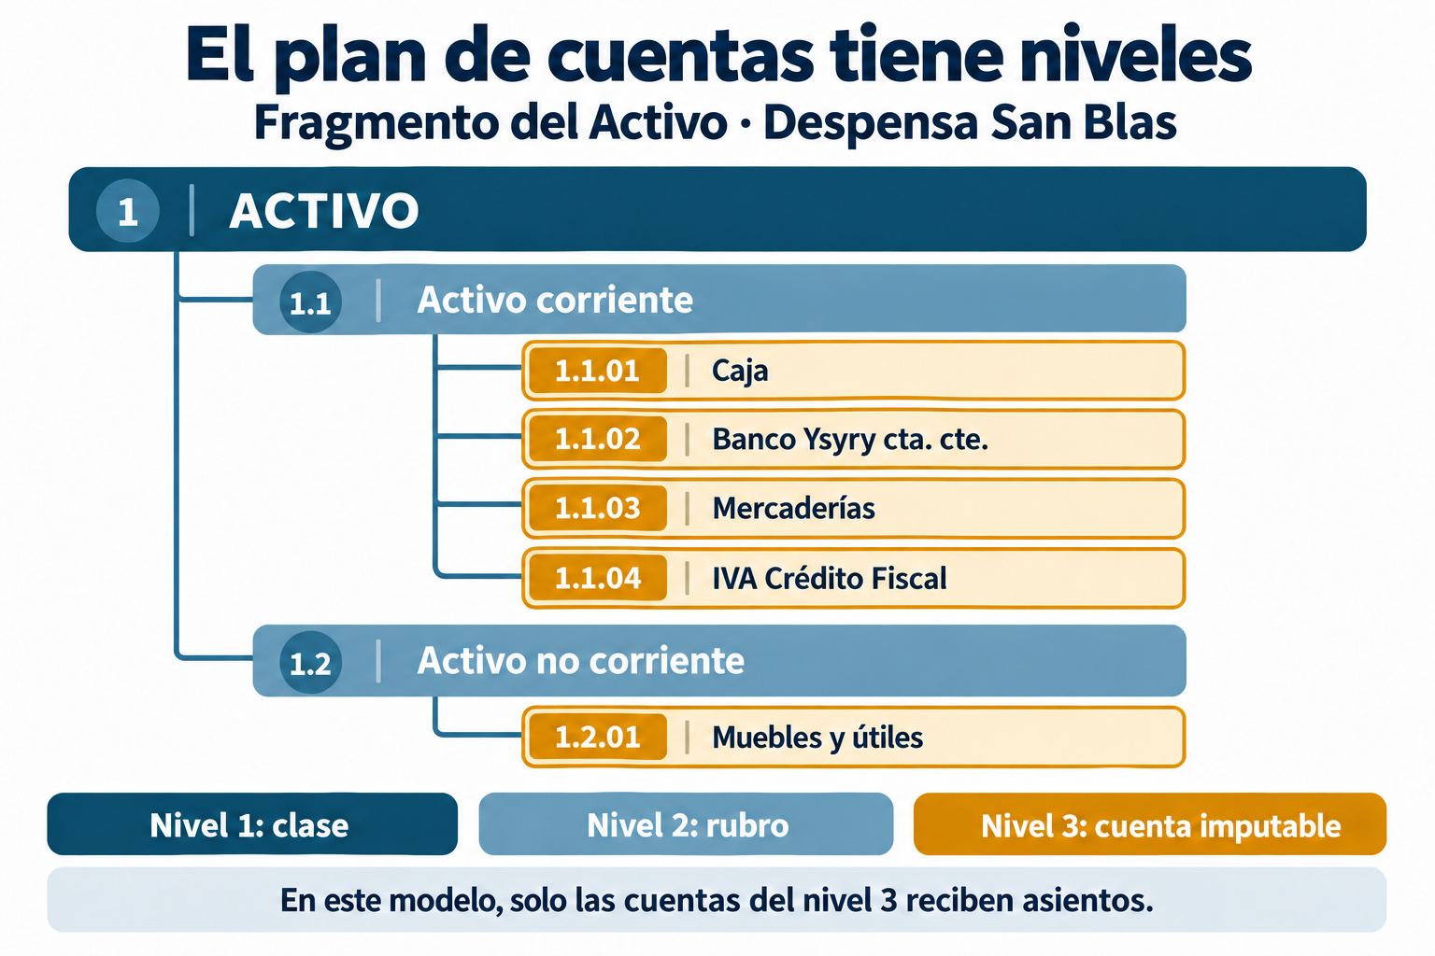
Estructura por niveles del plan de cuentas de San Blas (rama del Activo).

Cuentas imputables y cuentas de agrupación
Solo el último nivel recibe asientos: son las cuentas imputables. Los niveles superiores son cuentas de agrupación: no reciben movimientos, únicamente totalizan a sus hijas.
Un error frecuente es intentar cargar un asiento contra 1.1 Activo corriente. El sistema lo rechaza, y hace bien: si lo aceptara, el total del rubro dejaría de coincidir con la suma de sus cuentas.
Ejemplo del caso — El auxiliar intenta imputar la compra del 03/09 a la cuenta 1.1 Activo corriente. El sistema devuelve un aviso y no guarda. Reimputa a 1.1.03 Mercaderías por ₲ 9.000.000 y el asiento se acepta.

El plan de San Blas
Para una despensa unipersonal alcanza un plan corto. En el Activo: Caja, Banco, Mercaderías, IVA Crédito Fiscal y Muebles y útiles. En el Pasivo: Proveedores, IPS a pagar, IVA Débito Fiscal e IVA a pagar.
En el Patrimonio Neto: Capital y Retiros de la propietaria. En Ingresos: Ventas. En Egresos: Costo de mercaderías vendidas, Alquileres, Servicios básicos, Sueldos y jornales y Aporte patronal IPS.
En Paraguay — El plan de cuentas no está impuesto por una norma única: cada empresa adopta el suyo. Lo que sí exige la normativa es que los registros permitan preparar los estados financieros y respaldar las declaraciones presentadas ante la DNIT.

Plan de cuentas cargado en el sistema de Despensa San Blas
Código | Cuenta | Clase | Tipo
1.1.01 | Caja | Activo | Imputable
1.1.02 | Banco Ysyry cta. cte. | Activo | Imputable
1.1.03 | Mercaderías | Activo | Imputable
1.1.04 | IVA Crédito Fiscal | Activo | Imputable
1.2.01 | Muebles y útiles | Activo | Imputable
2.1.01 | Proveedores | Pasivo | Imputable
2.1.02 | IPS a pagar | Pasivo | Imputable
2.1.03 | IVA Débito Fiscal | Pasivo | Imputable
2.1.04 | IVA a pagar | Pasivo | Imputable
3.1.01 | Capital | Patrimonio Neto | Imputable
3.1.02 | Retiros de la propietaria | Patrimonio Neto | Imputable
4.1.01 | Ventas | Ingresos | Imputable
5.1.01 | Costo de mercaderías vendidas | Egresos | Imputable
5.2.01 | Alquileres | Egresos | Imputable
5.2.02 | Servicios básicos | Egresos | Imputable
5.2.03 | Sueldos y jornales | Egresos | Imputable
5.2.04 | Aporte patronal IPS | Egresos | Imputable

Actividades de la clase 4

A. Marcá la opción correcta
1. La cuenta 1.1.03 Mercaderías pertenece a la clase:
a) Ingresos
b) Patrimonio Neto
c) Activo
d) Pasivo
2. Una cuenta de agrupación se caracteriza porque:
a) No recibe asientos y totaliza a las cuentas que dependen de ella
b) Pertenece siempre al Pasivo
c) Es la única que recibe asientos
d) Se usa solo en el Libro Diario
3. Si el plan de cuentas queda incompleto al empezar el ejercicio:
a) Se pierde la base de datos
b) Habrá que interrumpir la carga para agregar cuentas
c) El sistema inventa las cuentas faltantes
d) Los asientos se guardan igual sin cuenta
4. El código de la cuenta Ventas en el plan de San Blas es:
a) 5.1.01
b) 1.1.01
c) 2.1.03
d) 4.1.01
B. Completá con la palabra que corresponde
5. El primer nivel del código identifica la ____________ de la cuenta.
6. Solo las cuentas ____________ pueden recibir asientos.
7. La cuenta 2.1.02 del plan de San Blas es ____________ a pagar.
C. Verdadero (V) o falso (F). Justificá los falsos
8. (____) La cuenta 1.1 Activo corriente puede recibir asientos directamente.
9. (____) El código 3.1.02 corresponde a Retiros de la propietaria.
10. (____) Un plan de cuentas con cientos de cuentas sin uso mejora la lectura de los reportes.
D. Respondé con tus palabras
11. Agregá al plan de San Blas dos cuentas que necesitaría si empezara a vender a crédito, con su código y clase.
____________________________________________________________________________________________
____________________________________________________________________________________________
____________________________________________________________________________________________
12. Explicá por qué el sistema rechaza un asiento imputado a una cuenta de agrupación.
____________________________________________________________________________________________
____________________________________________________________________________________________
____________________________________________________________________________________________

Clase 5 · Del comprobante al asiento: comprobantes electrónicos como fuente del registro
Capacidad | Aplica los conocimientos teóricos administrativos contables procesando datos en un sistema.
Tema | Del comprobante al asiento: comprobantes electrónicos como fuente del registro
Indicadores de logro | • Describe el circuito que va del comprobante al asiento cargado en el sistema.  • Distingue documento electrónico, documento tributario electrónico y KuDE.  • Determina las cuentas a imputar a partir de un comprobante dado.

Ningún asiento sin comprobante
El sistema no inventa datos: cada asiento nace de un comprobante. Factura, nota de crédito, recibo, extracto bancario, planilla de sueldos.
El circuito es siempre el mismo: se lee el comprobante, se identifica la operación, se eligen las cuentas del plan, se carga el asiento y el sistema valida que el Debe iguale al Haber.
Concepto clave — DE: documento electrónico enviado al SIFEN. DTE: el mismo documento una vez validado y aprobado. KuDE: representación gráfica del DTE, con CDC y código QR para su verificación; se entrega al receptor no electrónico o al consumidor final.

El comprobante hoy es electrónico
El Sistema Integrado de Facturación Electrónica Nacional (SIFEN) recibe los comprobantes en formato XML con firma digital. Mientras está en trámite se llama documento electrónico (DE); una vez validado y aprobado pasa a ser documento tributario electrónico (DTE).
La entrega depende del receptor: si también es facturador electrónico, recibe el archivo electrónico (XML); si no lo es, o si es consumidor final, recibe el KuDE en papel o en formato digital. El KuDE es la representación gráfica del DTE, con su código de control (CDC) y un código QR para verificar su validez en el portal de la DNIT; no reemplaza al documento electrónico.
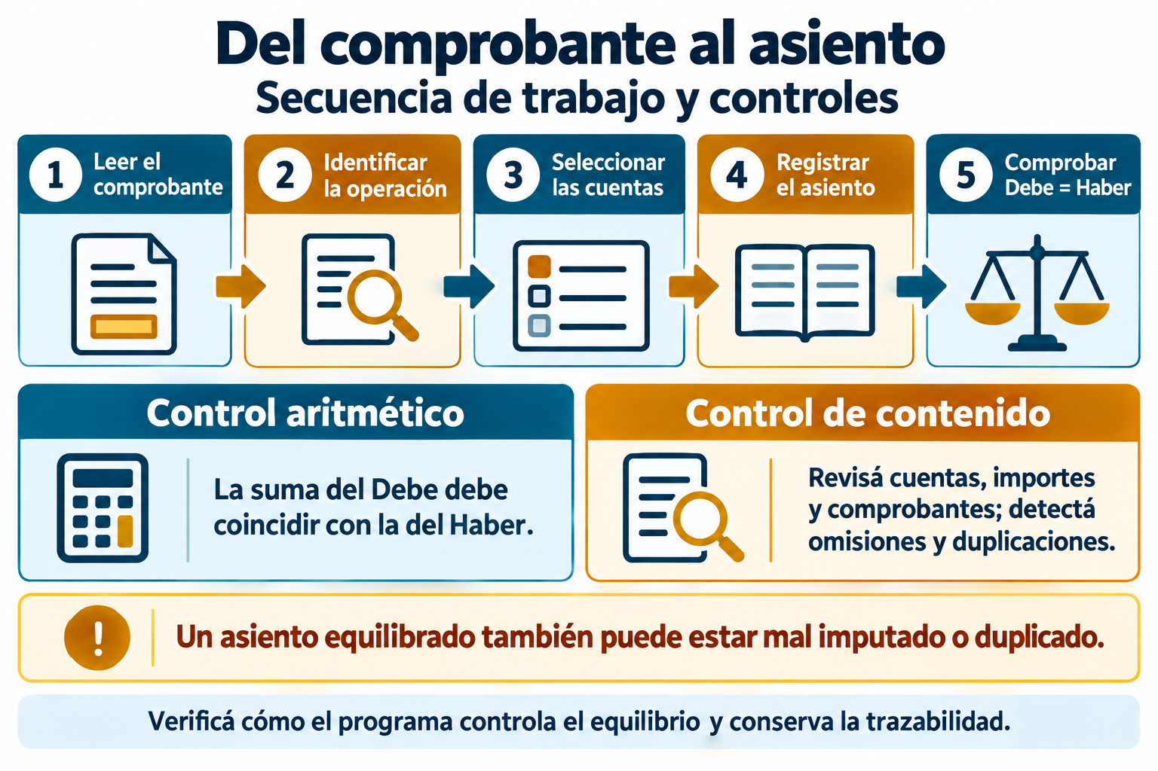
Circuito del comprobante al asiento, con la validación de partida doble.

Dos caminos: e-Kuatia y e-Kuatia'i
La DNIT ofrece dos vías. e-Kuatia es la solución orientada a contribuyentes con sistemas propios integrados. e-Kuatia'i es gratuita y está orientada a contribuyentes de categoría «Pequeño», con un solo establecimiento y un único punto de expedición declarado en el RUC.
Despensa San Blas emite con e-Kuatia'i. Antes de la fecha de obligatoriedad, un facturador electrónico puede encontrarse en una etapa de coexistencia conforme al régimen aplicable; una vez que el contribuyente designado debe emitir obligatoriamente de forma electrónica, los timbrados de otros medios alcanzados deben darse de baja y pierden vigencia según la normativa correspondiente.
Ejemplo del caso — El 05/09 llega la factura del proveedor de fiambres por ₲ 7.000.000 más IVA al 5 %, a treinta días. El auxiliar imputa Mercaderías e IVA Crédito Fiscal en el Debe y Proveedores por ₲ 7.350.000 en el Haber.

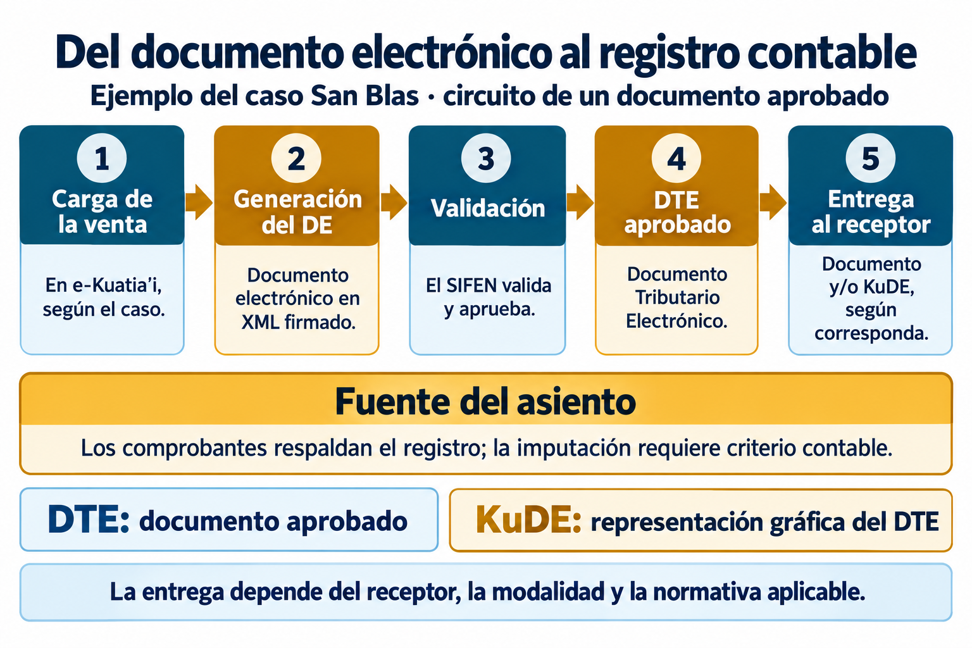
Recorrido simplificado de un comprobante en el SIFEN: del DE al DTE y su entrega según el receptor.

De la carga manual a la carga asistida
Muchos sistemas permiten importar los comprobantes electrónicos y proponer el asiento. El sistema sugiere las cuentas según reglas cargadas previamente; la persona revisa y confirma.
Eso no reemplaza el criterio contable: la máquina propone, el profesional decide. Una compra de mercaderías y una compra de un mueble llegan como facturas parecidas y se imputan a cuentas distintas.
En Paraguay — La incorporación al SIFEN avanza por grupos de contribuyentes designados por resoluciones generales de la DNIT. Desde el 2 de enero de 2026 rige además la obligatoriedad para quienes contratan como proveedores del Estado, conforme a la Resolución General DNIT N.º 41/2025.

Comprobantes de San Blas y su imputación
Comprobante | Operación | Cuentas del Debe | Cuentas del Haber
Factura de compra 10 % | Compra de mercaderías al contado | Mercaderías · IVA Crédito Fiscal | Banco
Factura de compra 5 % | Compra de mercaderías a crédito | Mercaderías · IVA Crédito Fiscal | Proveedores
Facturas de venta | Ventas del mes al contado | Caja | Ventas · IVA Débito Fiscal
Boleta de depósito | Depósito de la recaudación | Banco | Caja
Factura del locador | Alquiler del local | Alquileres · IVA Crédito Fiscal | Banco
Planilla de sueldos | Sueldo y aporte patronal | Sueldos y jornales · Aporte patronal IPS | Caja · IPS a pagar

Actividades de la clase 5

A. Marcá la opción correcta
1. Un comprobante ya validado y aprobado por el SIFEN se denomina:
a) KuDE
b) QR
c) DE
d) DTE
2. El KuDE es:
a) La representación gráfica del documento tributario electrónico
b) Una cuenta del plan
c) El sistema de la DNIT
d) El archivo XML original
3. e-Kuatia'i está pensada para:
a) Contribuyentes del régimen General únicamente
b) Contribuyentes de categoría «Pequeño», con un establecimiento y un único punto de expedición
c) Exportadores exclusivamente
d) Entidades públicas
4. Cuando un contribuyente designado inicia su obligatoriedad, su timbrado preimpreso:
a) Pasa a usarse solo los fines de semana
b) Sigue válido cinco años más
c) Pierde vigencia para los medios alcanzados por la obligatoriedad, salvo las contingencias y excepciones reglamentadas
d) Se renueva automáticamente
B. Completá con la palabra que corresponde
5. El sistema nacional que valida los comprobantes electrónicos se llama ____________.
6. El código ____________ del KuDE permite verificar la validez del comprobante.
7. La carga asistida propone el asiento, pero la decisión final es del ____________.
C. Verdadero (V) o falso (F). Justificá los falsos
8. (____) Todo asiento debe nacer de un comprobante.
9. (____) El DE y el DTE son la misma etapa del comprobante.
10. (____) Una factura de compra de mercaderías y una de compra de muebles se imputan a la misma cuenta.
D. Respondé con tus palabras
11. Describí paso a paso el circuito que sigue una factura de venta de San Blas desde que se emite hasta que queda registrada.
____________________________________________________________________________________________
____________________________________________________________________________________________
____________________________________________________________________________________________
12. ¿Por qué la carga asistida de comprobantes no reemplaza el criterio contable?
____________________________________________________________________________________________
____________________________________________________________________________________________
____________________________________________________________________________________________

Clase 6 · Procesamiento de asientos contables: saldos iniciales y operaciones del mes
Capacidad | Aplica los conocimientos teóricos administrativos contables procesando datos en un sistema.
Tema | Procesamiento de asientos contables: saldos iniciales y operaciones del mes
Indicadores de logro | • Carga en el sistema un asiento de saldos iniciales verificando la igualdad Debe = Haber.  • Registra operaciones de compra, venta, cobro y pago con su IVA correspondiente.  • Reconoce y corrige un asiento desbalanceado.

Los saldos iniciales en el sistema
El ejercicio fiscal ya está abierto desde el 01/01/2026. Para esta práctica, la contabilidad se incorpora al sistema el 01/09 mediante un asiento de saldos iniciales —una apertura técnica o migración del sistema— que traslada la situación patrimonial existente. No es la apertura legal del ejercicio. En el Debe van los bienes y derechos; en el Haber, las obligaciones y el capital.
San Blas inicia la práctica en el sistema con Caja ₲ 8.000.000, Banco ₲ 22.000.000, Mercaderías ₲ 25.000.000 y Muebles y útiles ₲ 9.000.000, contra Capital por ₲ 64.000.000.
Concepto clave — Partida doble en el sistema: la suma de las líneas del Debe debe igualar a la suma de las líneas del Haber. El sistema configurado para este ejercicio debe rechazar los asientos desbalanceados antes de su registración definitiva.

Cómo se carga un asiento
La pantalla de asientos pide fecha, número de comprobante, concepto y las líneas de imputación. En cada línea se elige la cuenta por su código y se escribe el importe en la columna que corresponde.
El sistema muestra en todo momento los totales parciales del Debe y del Haber y la diferencia entre ambos. Si la diferencia no es cero, el botón de guardar permanece inactivo.
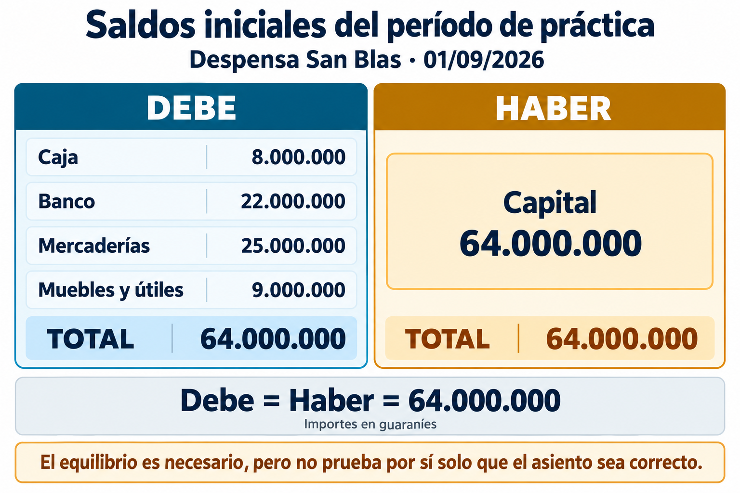
Saldos iniciales de San Blas al 01/09: la igualdad que el sistema verifica antes de guardar.

El IVA en cada operación
Las compras generan IVA Crédito Fiscal; las ventas, IVA Débito Fiscal. San Blas vende con las dos tasas: 10 % en la mayoría de los rubros y 5 % en los productos de la canasta familiar básica.
En setiembre vendió ₲ 18.000.000 gravados al 10 % y ₲ 12.250.000 al 5 %, lo que arroja un IVA Débito Fiscal de ₲ 2.412.500.
Ejemplo del caso — El 09/09 se cargan las ventas gravadas al 10 %: Caja por ₲ 19.800.000 en el Debe, contra Ventas ₲ 18.000.000 e IVA Débito Fiscal ₲ 1.800.000 en el Haber. La diferencia marcada por el sistema es cero y el asiento se guarda.

Sueldos y aportes
El sueldo de la empleada es de ₲ 3.200.000, por encima del salario mínimo vigente de ₲ 3.044.000. Se le descuenta el 9 % de aporte obrero, es decir ₲ 288.000, y la empresa suma el 16,5 % patronal, ₲ 528.000.
El asiento reconoce el gasto por el sueldo bruto y por el aporte patronal, y en el Haber el neto a pagar de ₲ 2.912.000 y la deuda con el IPS de ₲ 816.000.
En Paraguay — El IVA paraguayo tiene una tasa general del 10 % y una tasa reducida del 5 % para determinados bienes, entre ellos productos de la canasta familiar básica. Una despensa maneja las dos tasas en el mismo día, y el sistema debe distinguirlas.

Asientos de setiembre cargados en el sistema (extracto)
Fecha | Concepto | Debe | Haber
01/09 | Saldos iniciales del período de práctica | 64.000.000 | 64.000.000
03/09 | Compra de mercaderías gravadas al 10 %, contado (transferencia) | 9.900.000 | 9.900.000
05/09 | Compra de mercaderías gravadas al 5 %, a crédito 30 días | 7.350.000 | 7.350.000
09/09 | Ventas del mes gravadas al 10 %, contado | 19.800.000 | 19.800.000
09/09 | Ventas del mes gravadas al 5 %, contado | 12.862.500 | 12.862.500
15/09 | Depósito de la recaudación en cuenta corriente | 20.000.000 | 20.000.000

Actividades de la clase 6

A. Marcá la opción correcta
1. Si al cargar un asiento el Debe supera al Haber, el sistema:
a) Guarda y avisa después
b) Cierra el ejercicio
c) Crea una cuenta de ajuste automática
d) No permite guardar hasta corregir la diferencia
2. El aporte obrero al IPS que se descuenta del sueldo es del:
a) 10 %
b) 9 %
c) 5 %
d) 16,5 %
3. Las ventas gravadas al 5 % de San Blas generan IVA Débito Fiscal por:
a) ₲ 350.000
b) ₲ 1.225.000
c) ₲ 612.500
d) ₲ 1.800.000
4. En el asiento de saldos iniciales, el Capital se imputa:
a) En el Haber
b) En el Debe
c) No se imputa
d) En las dos columnas
B. Completá con la palabra que corresponde
5. Los saldos iniciales en el sistema de San Blas totalizan ₲ ____________.
6. Las compras generan IVA ____________ Fiscal.
7. El aporte patronal del 16,5 % sobre el sueldo asciende a ₲ ____________.
C. Verdadero (V) o falso (F). Justificá los falsos
8. (____) El sistema muestra la diferencia entre Debe y Haber mientras se carga el asiento.
9. (____) Todas las ventas de una despensa están gravadas con la misma tasa de IVA.
10. (____) El sueldo de la empleada de San Blas (₲ 3.200.000) está por debajo del salario mínimo.
D. Respondé con tus palabras
11. Redactá el asiento del pago del alquiler del 20/09 indicando cuentas e importes.
____________________________________________________________________________________________
____________________________________________________________________________________________
____________________________________________________________________________________________
12. ¿Qué revisarías primero si el sistema te avisa que un asiento no balancea?
____________________________________________________________________________________________
____________________________________________________________________________________________
____________________________________________________________________________________________

Clase 7 · Libro Inventario y Libro Diario emitidos por el sistema
Capacidad | Aplica los conocimientos teóricos administrativos contables procesando datos en un sistema.
Tema | Libro Inventario y Libro Diario emitidos por el sistema
Indicadores de logro | • Explica el contenido y la finalidad del Libro Inventario y del Libro Diario.  • Emite y verifica el Libro Diario de un período desde el módulo de reportes.  • Comprueba que los totales del Diario coincidan con las sumas de los asientos cargados.

Los libros ya no se escriben: se emiten
En un sistema contable nadie transcribe el Diario a mano. El módulo de reportes lee los asientos guardados y los imprime ordenados por fecha, con su numeración correlativa.
Eso cambia el trabajo del contador: en vez de copiar, verifica. La pregunta ya no es «¿copié bien?» sino «¿cargué todo lo que había que cargar?».
Concepto clave — Libro Diario: registro cronológico de todas las operaciones, asiento por asiento. Libro Inventario: detalle del patrimonio a una fecha determinada.

El Libro Inventario
El Libro Inventario muestra la composición detallada del patrimonio a una fecha: cada bien, cada derecho y cada obligación con su importe, y el patrimonio neto como diferencia.
El inventario inicial de San Blas al 01/09 detalla ₲ 64.000.000 de bienes sin deudas: por eso el capital coincide con el activo. El inventario final incorpora las deudas que aparecieron durante el mes.
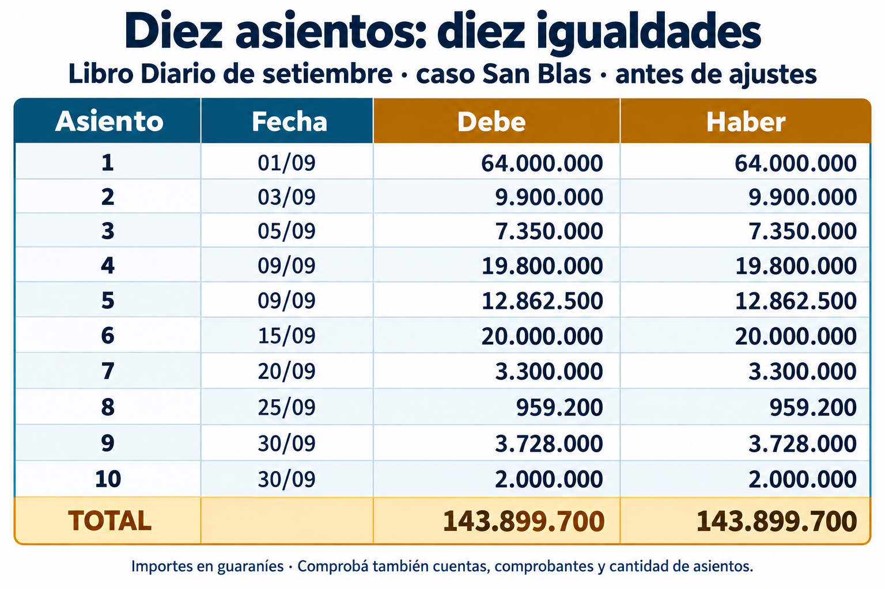
Los diez asientos de setiembre: cada uno cierra en equilibrio.

El Libro Diario
El Diario registra las operaciones en orden cronológico, asiento por asiento. Cada asiento lleva fecha, número, concepto y las cuentas imputadas con sus importes.
En setiembre San Blas registró diez asientos que suman ₲ 143.899.700 en el Debe y otro tanto en el Haber. Ese total es la primera verificación global del mes.
Ejemplo del caso — Al emitir el Diario de setiembre, el sistema imprime diez asientos y un total de ₲ 143.899.700 en cada columna. El auxiliar compara con su hoja de control y confirma que no falta ninguna operación.

Verificar la emisión
Antes de dar por cerrado un período conviene contrastar tres cosas: la cantidad de asientos emitidos, el total del Debe y el total del Haber. Si los tres coinciden con lo esperado, la emisión es correcta.
También hay que revisar que no falten días con movimiento. Un día sin asientos en una despensa que abre todos los días es una señal de que algo quedó sin cargar.
La Ley 1034/83 regula los libros y la documentación comercial. Sus artículos 74 y 75 delimitan la obligación de llevar contabilidad y los libros indispensables; el artículo 76, en el texto dado por la Ley 4924/2013, admite llevarlos por medios mecánicos u otros sistemas modernos mediante una comunicación del sistema, con firma certificada por escribano, ante la Dirección de Registro Público de Comercio, sin necesidad de orden judicial. Emitir un PDF de laboratorio no convierte por sí solo ese reporte en un libro legalmente habilitado. En San Blas se practica el circuito didáctico; el profesional verifica las obligaciones y formalidades aplicables al contribuyente.

Totales del Libro Diario de setiembre por asiento
N.º | Fecha | Concepto | Total del asiento (₲)
1 | 01/09 | Saldos iniciales del período de práctica | 64.000.000
2 | 03/09 | Compra de mercaderías gravadas al 10 %, contado (transferencia) | 9.900.000
3 | 05/09 | Compra de mercaderías gravadas al 5 %, a crédito 30 días | 7.350.000
4 | 09/09 | Ventas del mes gravadas al 10 %, contado | 19.800.000
5 | 09/09 | Ventas del mes gravadas al 5 %, contado | 12.862.500
6 | 15/09 | Depósito de la recaudación en cuenta corriente | 20.000.000
7 | 20/09 | Alquiler del local, pagado por transferencia | 3.300.000
8 | 25/09 | Servicios básicos del local, pagados en efectivo | 959.200
9 | 30/09 | Sueldo de la empleada y aporte patronal IPS | 3.728.000
10 | 30/09 | Retiro de la propietaria | 2.000.000

Actividades de la clase 7

A. Marcá la opción correcta
1. El Libro Diario ordena las operaciones:
a) Por cuenta contable
b) Por importe de mayor a menor
c) Alfabéticamente
d) Cronológicamente, asiento por asiento
2. El total del Libro Diario de setiembre de San Blas es:
a) ₲ 104.828.500
b) ₲ 143.899.700
c) ₲ 30.250.000
d) ₲ 64.000.000
3. El Libro Inventario muestra:
a) La composición detallada del patrimonio a una fecha
b) Los usuarios del sistema
c) Solo las ventas del período
d) Las operaciones en orden cronológico
4. Con un sistema contable, la tarea principal del contador frente al Diario es:
a) Reescribir los conceptos
b) Transcribirlo a mano
c) Verificar que se haya cargado todo
d) Sumar las columnas con calculadora
B. Completá con la palabra que corresponde
5. El Libro ____________ registra las operaciones en orden cronológico.
6. El Libro ____________ detalla la composición del patrimonio a una fecha.
7. La ley que exige llevar estos libros al comerciante es la Ley ____________/83.
C. Verdadero (V) o falso (F). Justificá los falsos
8. (____) En un sistema contable el Libro Diario se transcribe a mano desde los comprobantes.
9. (____) Un día sin asientos en una despensa que abre a diario es una señal de alerta.
10. (____) El total del Debe y el total del Haber del Diario deben coincidir.
D. Respondé con tus palabras
11. Enumerá las tres verificaciones que harías al emitir el Libro Diario de un mes.
____________________________________________________________________________________________
____________________________________________________________________________________________
____________________________________________________________________________________________
12. ¿En qué cambia el trabajo del contador cuando los libros se emiten desde un sistema?
____________________________________________________________________________________________
____________________________________________________________________________________________
____________________________________________________________________________________________

EVALUACIÓN DE LA UNIDAD 2 · Archivos maestros y registración en el sistema

Nombre y apellido: ______________________________ Curso: __________ Fecha: ____ / ____ / ______
Puntaje total: 30 puntos.
Consignas

A. Marcá la opción correcta
1. Las cuentas de agrupación del plan:
a) No reciben asientos y totalizan a sus cuentas hijas
b) Se cargan en el módulo de reportes
c) Son las únicas imputables
d) Pertenecen siempre al Activo
2. Un comprobante validado y aprobado por el SIFEN se denomina:
a) RUC
b) DE
c) DTE
d) KuDE
3. Los saldos iniciales en el sistema de San Blas totalizan:
a) ₲ 75.441.300
b) ₲ 64.000.000
c) ₲ 143.899.700
d) ₲ 30.250.000
4. El IVA Débito Fiscal de las ventas de setiembre asciende a:
a) ₲ 1.637.200
b) ₲ 1.800.000
c) ₲ 775.300
d) ₲ 2.412.500
5. El Libro Inventario muestra:
a) Los saldos de todas las cuentas por período
b) La composición detallada del patrimonio a una fecha
c) Las operaciones en orden cronológico
d) Los usuarios del sistema
B. Completá con la palabra que corresponde
6. Solo las cuentas ____________ pueden recibir asientos.
7. La representación gráfica del documento tributario electrónico se llama ____________.
8. El total del Libro Diario de setiembre asciende a ₲ ____________.
9. El aporte patronal al IPS equivale al ____________ % del sueldo.
C. Verdadero (V) o falso (F). Justificá los falsos
10. (____) El sistema guarda un asiento aunque el Debe no iguale al Haber.
11. (____) Una despensa maneja las tasas de IVA del 10 % y del 5 %.
12. (____) El Libro Diario se transcribe a mano en un sistema contable.
13. (____) Cada asiento nace de un comprobante.
D. Respondé con tus palabras
14. Redactá el asiento de la compra de mercaderías gravadas al 5 % a crédito, indicando cuentas e importes.
____________________________________________________________________________________________
____________________________________________________________________________________________
15. Explicá qué controles harías al emitir el Libro Diario del mes para dar por completa la carga.
____________________________________________________________________________________________
____________________________________________________________________________________________

UNIDAD 3
Mayor, balances y estados financieros desde el sistema

Unidad 3 — Mayor, balances y estados financieros desde el sistema

Clase 8 · Libro Mayor: mayorización automática y análisis de saldos
Capacidad | Aplica los conocimientos teóricos administrativos contables procesando datos en un sistema.
Tema | Libro Mayor: mayorización automática y análisis de saldos
Indicadores de logro | • Explica cómo el sistema construye el Libro Mayor a partir del Diario.  • Determina el saldo de una cuenta y su naturaleza deudora o acreedora.  • Detecta saldos incoherentes usando el Mayor como herramienta de control.

El Mayor sale del Diario
El Libro Mayor reordena la misma información del Diario: en vez de agrupar por fecha, agrupa por cuenta. Cada cuenta muestra todos sus movimientos, sus sumas y su saldo.
En un sistema esto no cuesta trabajo: la mayorización es automática. La persona no copia nada; simplemente elige la cuenta y el período y pide el reporte.
Concepto clave — Saldo de una cuenta: diferencia entre las sumas del Debe y las del Haber. Es deudor cuando predomina el Debe y acreedor cuando predomina el Haber.

Saldo deudor y saldo acreedor
El saldo es la diferencia entre las sumas del Debe y las del Haber. Si el Debe es mayor, el saldo es deudor; si es mayor el Haber, es acreedor.
El Mayor de Caja de San Blas suma ₲ 40.662.500 en el Debe y ₲ 25.871.200 en el Haber: saldo deudor de ₲ 14.791.300.
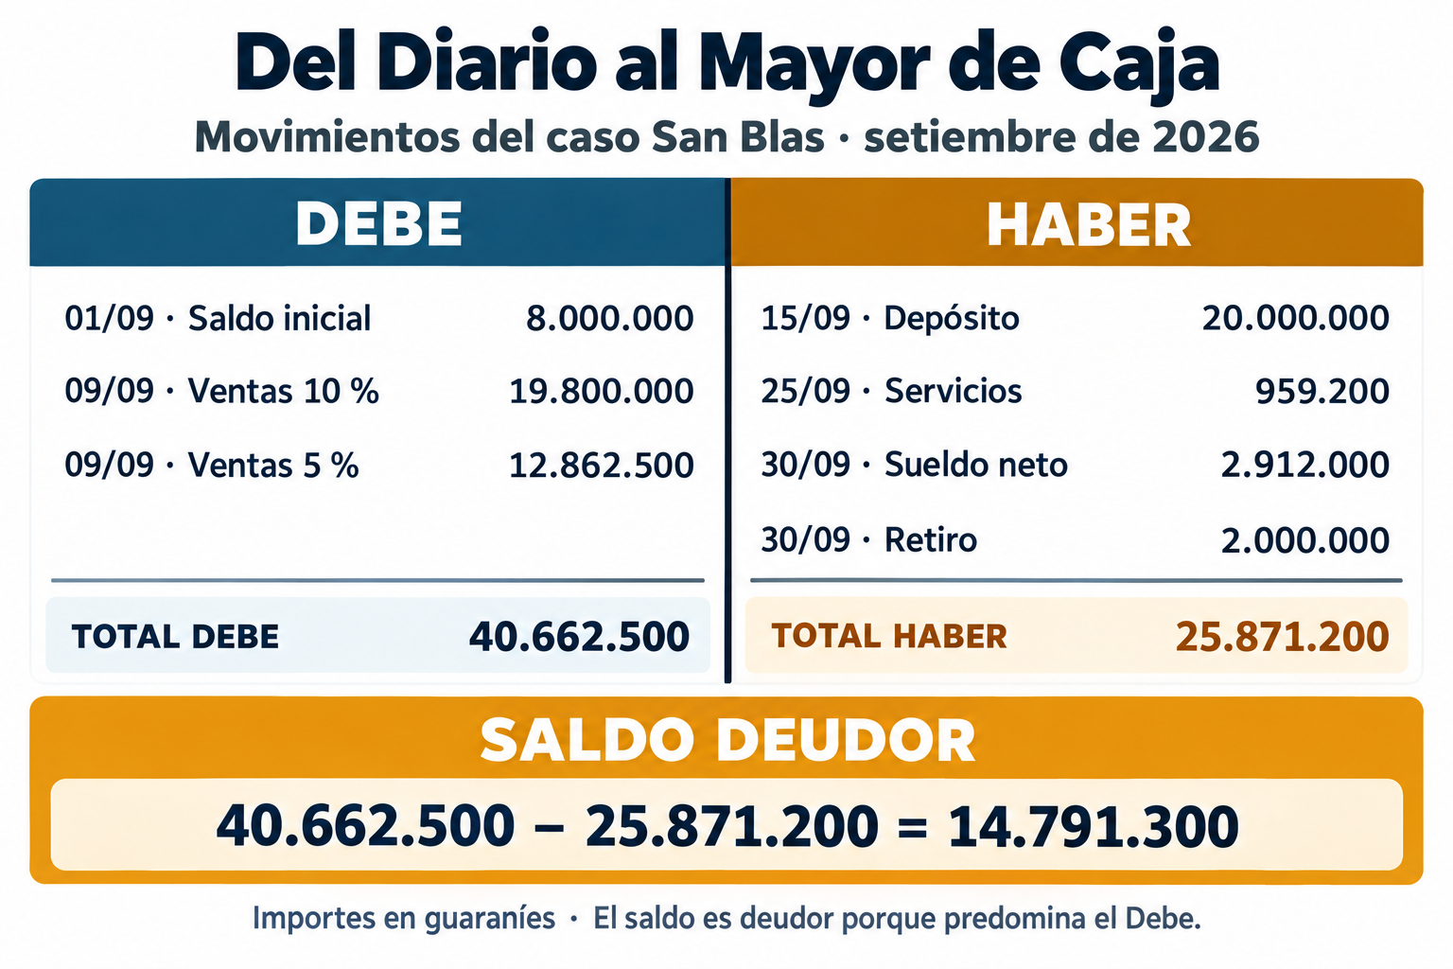
Mayor de Caja de setiembre: sumas y saldo deudor.

Naturaleza esperada de cada cuenta
Las cuentas de Activo y de Egresos tienen normalmente saldo deudor; las de Pasivo, Patrimonio Neto e Ingresos, saldo acreedor.
Cuando una cuenta muestra un saldo contrario al esperado, hay que investigar. Una Caja con saldo acreedor significaría haber pagado más efectivo del que había: imposible en la realidad, seguro un error de carga.
Ejemplo del caso — El auxiliar consulta el Mayor de Mercaderías: saldo inicial ₲ 25.000.000 más compras por ₲ 16.000.000 dan ₲ 41.000.000 de saldo antes del ajuste por el costo de lo vendido.

El Mayor como herramienta de control
El Mayor permite responder preguntas del negocio: cuánto se depositó en el banco, cuánto se debe a proveedores, cuánto se gastó en servicios.
El Mayor de Banco muestra un saldo deudor de ₲ 28.800.000, que debe coincidir con el extracto de la entidad. Esa comparación se llama conciliación bancaria.
En Paraguay — La conciliación bancaria mensual es una práctica exigida por cualquier auditoría y por el control interno básico. Con transferencias y pagos electrónicos, el extracto llega en formato digital y algunos sistemas lo importan directamente.

Saldos del Mayor al 30/09/2026 (antes de los ajustes)
Cuenta | Sumas Debe (₲) | Sumas Haber (₲) | Saldo deudor (₲) | Saldo acreedor (₲)
Caja | 40.662.500 | 25.871.200 | 14.791.300 | —
Banco Ysyry cta. cte. | 42.000.000 | 13.200.000 | 28.800.000 | —
Mercaderías | 41.000.000 | 0 | 41.000.000 | —
Muebles y útiles | 9.000.000 | 0 | 9.000.000 | —
Capital | 0 | 64.000.000 | — | 64.000.000
IVA Crédito Fiscal | 1.637.200 | 0 | 1.637.200 | —
Proveedores | 0 | 7.350.000 | — | 7.350.000
Ventas | 0 | 30.250.000 | — | 30.250.000
IVA Débito Fiscal | 0 | 2.412.500 | — | 2.412.500
Alquileres | 3.000.000 | 0 | 3.000.000 | —
Servicios básicos | 872.000 | 0 | 872.000 | —
Sueldos y jornales | 3.200.000 | 0 | 3.200.000 | —
Aporte patronal IPS | 528.000 | 0 | 528.000 | —
IPS a pagar | 0 | 816.000 | — | 816.000
Retiros de la propietaria | 2.000.000 | 0 | 2.000.000 | —

Actividades de la clase 8

A. Marcá la opción correcta
1. El Libro Mayor agrupa la información:
a) Por comprobante
b) Por usuario
c) Por cuenta
d) Por fecha
2. El saldo de la cuenta Caja de San Blas al 30/09 es:
a) Deudor de ₲ 14.791.300
b) Cero
c) Acreedor de ₲ 14.791.300
d) Deudor de ₲ 8.000.000
3. Una cuenta de Pasivo tiene normalmente saldo:
a) Variable sin regla
b) Cero
c) Deudor
d) Acreedor
4. Comparar el saldo del Mayor de Banco con el extracto de la entidad se llama:
a) Cierre del ejercicio
b) Conciliación bancaria
c) Mayorización
d) Imputación
B. Completá con la palabra que corresponde
5. La construcción automática del Mayor desde el Diario se llama ____________.
6. Si las sumas del Haber superan a las del Debe, el saldo es ____________.
7. Las cuentas de Ingresos tienen normalmente saldo ____________.
C. Verdadero (V) o falso (F). Justificá los falsos
8. (____) El Mayor contiene información distinta de la del Diario.
9. (____) Una cuenta Caja con saldo acreedor indica un probable error de carga.
10. (____) En un sistema contable la mayorización se hace copiando importes a mano.
D. Respondé con tus palabras
11. Analizá el Mayor de Banco de San Blas y explicá qué operaciones lo movieron durante setiembre.
____________________________________________________________________________________________
____________________________________________________________________________________________
____________________________________________________________________________________________
12. ¿Qué harías si el Mayor de Proveedores mostrara saldo deudor?
____________________________________________________________________________________________
____________________________________________________________________________________________
____________________________________________________________________________________________

Clase 9 · Balance de comprobación de sumas y saldos · reportes por pantalla e impresora
Capacidad | Aplica los conocimientos teóricos administrativos contables procesando datos en un sistema.
Tema | Balance de comprobación de sumas y saldos · reportes por pantalla e impresora
Indicadores de logro | • Interpreta las dos igualdades del balance de comprobación de sumas y saldos.  • Emite el reporte por pantalla y en papel eligiendo los parámetros adecuados.  • Identifica qué tipo de error detecta y cuál no detecta el balance de comprobación.

Qué comprueba el balance de comprobación
El balance de comprobación reúne todas las cuentas con sus sumas y sus saldos. Su función es verificar que la partida doble se haya respetado en el conjunto del período.
Presenta dos igualdades: las sumas del Debe deben igualar a las sumas del Haber, y los saldos deudores deben igualar a los saldos acreedores.
Concepto clave — Balance de comprobación de sumas y saldos: reporte que verifica dos igualdades (sumas del Debe = sumas del Haber; saldos deudores = saldos acreedores). Detecta errores aritméticos, no errores de imputación.

Los números de San Blas
Al 30/09 las sumas de San Blas alcanzan ₲ 143.899.700 en cada columna, exactamente el total del Libro Diario del mes.
Los saldos suman ₲ 104.828.500 de un lado y otro tanto del otro. Las dos igualdades se cumplen: la carga del mes es aritméticamente consistente.
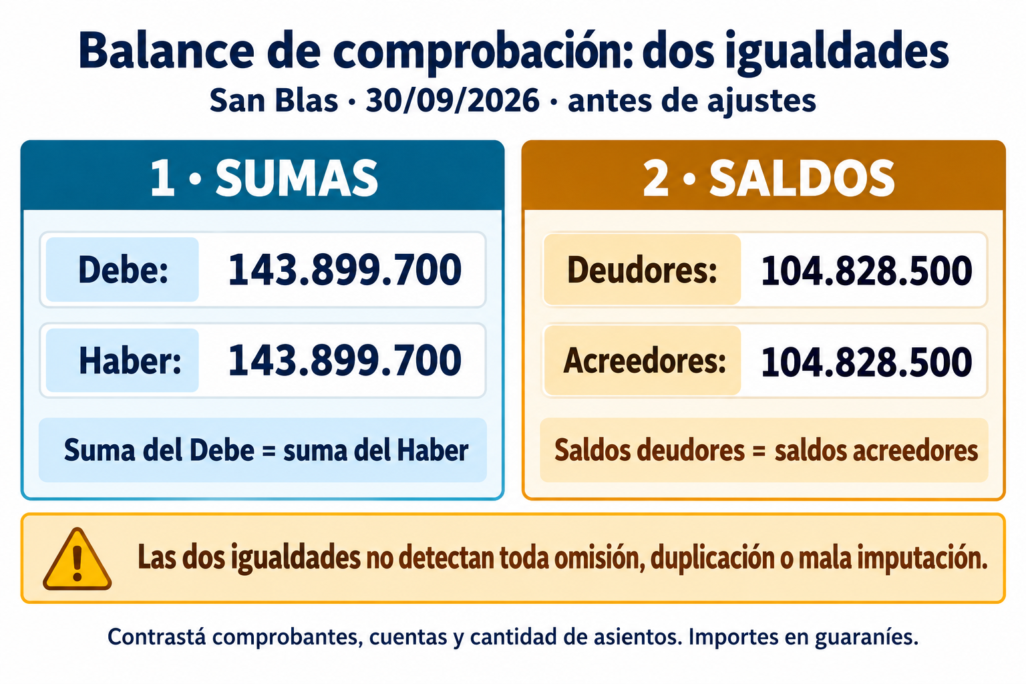
Las dos igualdades que verifica el balance de comprobación.

Lo que el balance NO detecta
El balance de comprobación no descubre todos los errores. Si una compra se imputó a Muebles y útiles en vez de a Mercaderías, las dos igualdades siguen cumpliéndose y el error pasa inadvertido.
Tampoco detecta una operación que directamente no se cargó, ni un asiento cargado dos veces con los mismos importes. Por eso el balance es necesario pero no suficiente.
Ejemplo del caso — El estudio emite el balance de comprobación de setiembre. Sumas: ₲ 143.899.700 = ₲ 143.899.700. Saldos: ₲ 104.828.500 = ₲ 104.828.500. Con las dos igualdades cumplidas, se pasa a los ajustes.

Reportes por pantalla y por impresora
El módulo de reportes permite ver primero en pantalla y recién después imprimir. Casi siempre se elige rango de fechas, nivel de detalle y si se incluyen cuentas sin movimiento. Además de libros y balances, el módulo emite otros registros: el registro de compras y de ventas que respalda la liquidación del IVA, los listados de comprobantes y el plan de cuentas.
Conviene revisar en pantalla y exportar a PDF antes de imprimir: se ahorra papel y se conserva una copia digital fechada del reporte, útil para el archivo del estudio.
En Paraguay — El resguardo digital de los reportes tiene valor práctico y probatorio. Un estudio contable ordenado guarda el PDF de cada reporte emitido con su fecha, de modo que pueda demostrar qué información existía en cada momento del ejercicio.

Errores que detecta y que no detecta el balance de comprobación
Situación | ¿Lo detecta? | Por qué
Un importe cargado en el Debe y otro distinto en el Haber | Sí | Rompe la igualdad de sumas
Una línea de IVA omitida en el asiento | Sí | El asiento no balancearía
Compra imputada a Muebles en vez de Mercaderías | No | Las dos igualdades se mantienen
Un asiento del mes que no se cargó | No | Falta en ambas columnas por igual
El mismo asiento cargado dos veces | No | Duplica ambas columnas por igual

Actividades de la clase 9

A. Marcá la opción correcta
1. Las sumas del balance de comprobación de San Blas al 30/09 ascienden a:
a) ₲ 143.899.700
b) ₲ 104.828.500
c) ₲ 75.441.300
d) ₲ 64.000.000
2. Una compra imputada a la cuenta equivocada:
a) Impide emitir el reporte
b) No es detectada por el balance de comprobación
c) Rompe la igualdad de saldos
d) Rompe la igualdad de sumas
3. La segunda igualdad del balance de comprobación establece que:
a) El activo iguala al pasivo
b) El capital iguala a la utilidad
c) Las ventas igualan a las compras
d) Los saldos deudores igualan a los acreedores
4. Antes de imprimir un reporte extenso conviene:
a) Cerrar el ejercicio
b) Borrar los asientos revisados
c) Verlo en pantalla y exportarlo a PDF
d) Imprimir dos copias por las dudas
B. Completá con la palabra que corresponde
5. El balance de comprobación verifica ____________ igualdades.
6. Los saldos deudores de San Blas al 30/09 suman ₲ ____________.
7. El balance de comprobación detecta errores ____________, no de imputación.
C. Verdadero (V) o falso (F). Justificá los falsos
8. (____) El balance de comprobación garantiza que no haya ningún error en la contabilidad.
9. (____) Las sumas del balance de comprobación coinciden con el total del Libro Diario del período.
10. (____) Los reportes solo pueden verse impresos en papel.
D. Respondé con tus palabras
11. Un compañero dice que si el balance de comprobación cierra, la contabilidad está perfecta. ¿Qué le responderías?
____________________________________________________________________________________________
____________________________________________________________________________________________
____________________________________________________________________________________________
12. Indicá tres parámetros que elegirías al emitir un balance de comprobación en el sistema.
____________________________________________________________________________________________
____________________________________________________________________________________________
____________________________________________________________________________________________

Clase 10 · Estado de Resultados, Balance General y simulación del cierre anual
Capacidad | Aplica los conocimientos teóricos administrativos contables procesando datos en un sistema.
Tema | Estado de Resultados, Balance General y simulación del cierre anual
Indicadores de logro | • Emite e interpreta el Estado de Resultados y el Balance General generados por el sistema.  • Explica la relación entre la utilidad del período y el patrimonio neto.  • Distingue el corte mensual del 30/09 de la función de cierre anual del sistema y describe qué hace esta última.

Los ajustes previos
Antes de los estados hay que registrar los ajustes. San Blas tiene dos: el costo de las mercaderías vendidas, ₲ 18.150.000, y la liquidación del IVA del período.
La liquidación cancela el IVA Débito Fiscal de ₲ 2.412.500 contra el Crédito Fiscal de ₲ 1.637.200 y deja una deuda de ₲ 775.300 en la cuenta IVA a pagar.
Concepto clave — La utilidad del período es el puente entre los dos estados: nace en el Estado de Resultados y se incorpora al Patrimonio Neto del Balance General.

El Estado de Resultados
El sistema arma el Estado de Resultados con las cuentas de ingresos y egresos. Ventas ₲ 30.250.000 menos costo de mercaderías vendidas ₲ 18.150.000 dan una utilidad bruta de ₲ 12.100.000.
A esa utilidad bruta se le restan los gastos del mes por ₲ 7.600.000 —alquiler, sueldo, aporte patronal y servicios— y queda una utilidad de ₲ 4.500.000.
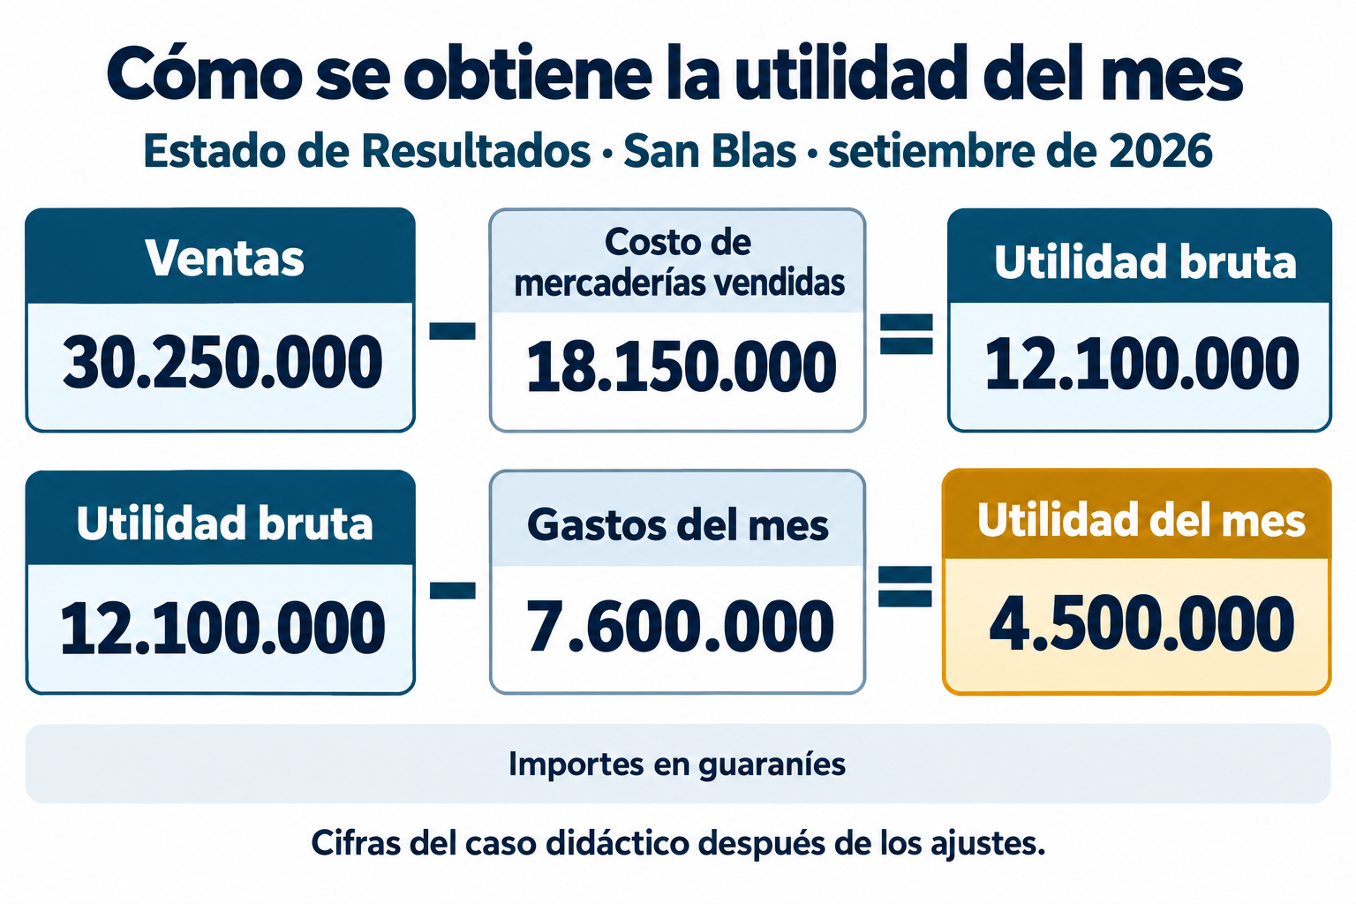
Del total de ventas a la utilidad del mes, paso a paso.

El Balance General
El Balance General muestra la situación patrimonial al 30/09, que en este caso es un corte mensual. El activo suma ₲ 75.441.300: Caja ₲ 14.791.300, Banco ₲ 28.800.000, Mercaderías ₲ 22.850.000 y Muebles y útiles ₲ 9.000.000.
El pasivo alcanza ₲ 8.941.300 y el patrimonio neto ₲ 66.500.000: el capital inicial menos los retiros de la propietaria más la utilidad del mes. Las dos columnas coinciden.
Ejemplo del caso — Gloria pregunta por qué su capital figura en ₲ 66.500.000 si aportó ₲ 64.000.000. La respuesta está en dos líneas: retiró ₲ 2.000.000 y ganó ₲ 4.500.000 en el mes.

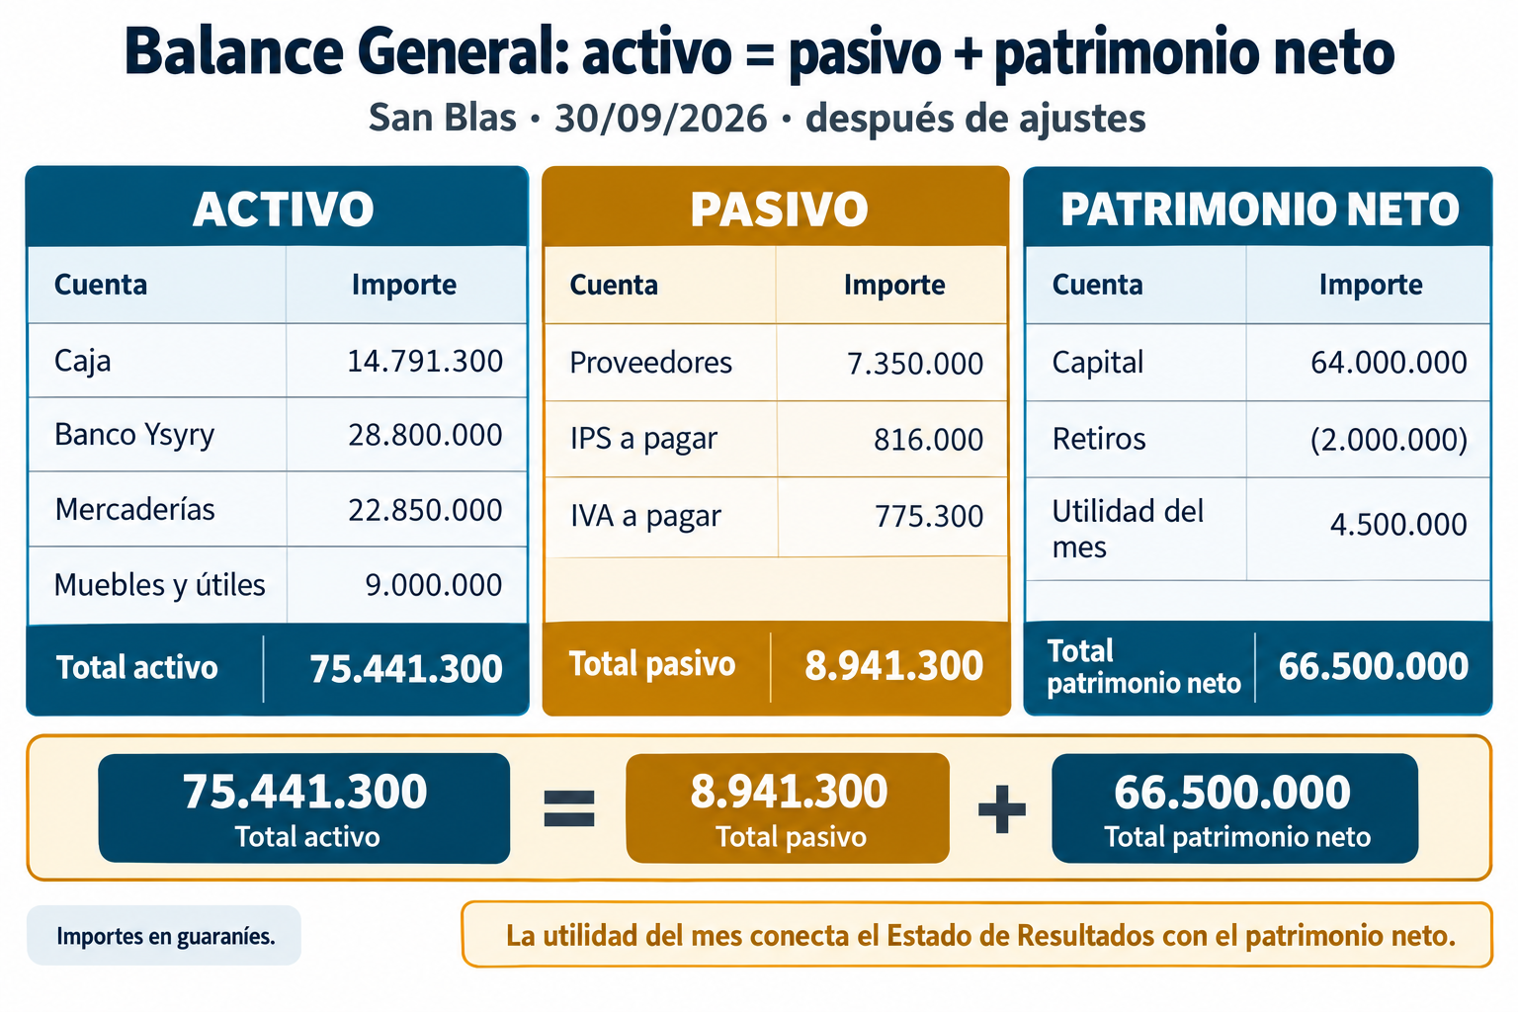
Balance General al 30/09/2026: activo, pasivo y patrimonio neto.

Cierre mensual y simulación del cierre anual
Al 30/09 se realiza un cierre mensual de información: se registran los ajustes del mes y se emiten los estados, pero el ejercicio fiscal continúa abierto hasta el 31/12. Para practicar la función del sistema, se simula por separado el cierre anual: una vez registrados todos los ajustes e impuestos que correspondan, el sistema cancela las cuentas de resultado, traslada los saldos patrimoniales al ejercicio siguiente y bloquea el período cerrado.
El bloqueo corresponde al cierre anual definitivo, no al corte mensual de setiembre. Su función es impedir modificaciones posteriores sobre un período ya cerrado y utilizado para los estados y obligaciones del ejercicio.
En Paraguay — Los contribuyentes obligados presentan sus estados financieros ante la DNIT bajo la obligación 948, con el alcance de la Resolución General DNIT 49/2026 en cuanto a las notas sobre utilidades, reservas y resultados distribuibles. En el caso didáctico San Blas liquida IRE SIMPLE: el profesional verifica si esa obligación le alcanza antes de preparar una presentación.

Estado de Resultados y Balance General de setiembre
Concepto | Importe (₲)
Ventas | 30.250.000
Costo de mercaderías vendidas | (18.150.000)
Utilidad bruta | 12.100.000
Gastos del mes | (7.600.000)
Utilidad del mes | 4.500.000
Total del Activo | 75.441.300
Total del Pasivo | 8.941.300
Patrimonio Neto | 66.500.000

Actividades de la clase 10

A. Marcá la opción correcta
1. La utilidad del mes de Despensa San Blas asciende a:
a) ₲ 12.100.000
b) ₲ 4.500.000
c) ₲ 7.600.000
d) ₲ 30.250.000
2. El patrimonio neto al cierre resulta de:
a) Activo + pasivo
b) Ventas − compras
c) Capital + activo
d) Capital − retiros + utilidad del período
3. Al ejecutar el cierre anual definitivo, el sistema:
a) Cambia el RUC de la empresa
b) Borra los asientos del año
c) Bloquea la carga de asientos en el período cerrado
d) Elimina el plan de cuentas
4. La liquidación del IVA de setiembre dejó una deuda de:
a) ₲ 775.300
b) ₲ 1.637.200
c) ₲ 2.412.500
d) ₲ 0
B. Completá con la palabra que corresponde
5. La utilidad bruta de San Blas en setiembre fue de ₲ ____________.
6. El total del activo al 30/09 asciende a ₲ ____________.
7. La obligación bajo la cual se presentan los estados financieros ante la DNIT es la ____________.
C. Verdadero (V) o falso (F). Justificá los falsos
8. (____) La utilidad del período aparece en el Estado de Resultados y en el Patrimonio Neto.
9. (____) Los retiros de la propietaria son un gasto del Estado de Resultados.
10. (____) Después del cierre anual definitivo se pueden cargar asientos con fecha del ejercicio cerrado.
D. Respondé con tus palabras
11. Explicá por qué el patrimonio neto de San Blas al 30/09 no coincide con el capital aportado.
____________________________________________________________________________________________
____________________________________________________________________________________________
____________________________________________________________________________________________
12. ¿Qué utilidad tiene para Gloria leer el Estado de Resultados de su despensa?
____________________________________________________________________________________________
____________________________________________________________________________________________
____________________________________________________________________________________________

EVALUACIÓN DE LA UNIDAD 3 · Mayor, balances y estados financieros

Nombre y apellido: ______________________________ Curso: __________ Fecha: ____ / ____ / ______
Puntaje total: 25 puntos.
Consignas

A. Marcá la opción correcta
1. El saldo de una cuenta es deudor cuando:
a) La cuenta no tiene movimientos
b) Las sumas del Debe superan a las del Haber
c) Las sumas del Haber superan a las del Debe
d) Ambas sumas coinciden
2. Las sumas del balance de comprobación de setiembre ascienden a:
a) ₲ 104.828.500
b) ₲ 75.441.300
c) ₲ 143.899.700
d) ₲ 66.500.000
3. El Estado de Resultados se arma con las cuentas de:
a) Todas las del plan
b) Activo y pasivo
c) Patrimonio neto exclusivamente
d) Ingresos y egresos
4. El total del pasivo de San Blas al 30/09 es:
a) ₲ 8.941.300
b) ₲ 75.441.300
c) ₲ 66.500.000
d) ₲ 7.350.000
B. Completá con la palabra que corresponde
5. Las cuentas de Activo tienen normalmente saldo ____________.
6. La utilidad bruta de setiembre fue de ₲ ____________.
7. El bloqueo del período cerrado impide modificar información ya ____________.
C. Verdadero (V) o falso (F). Justificá los falsos
8. (____) El balance de comprobación garantiza que la contabilidad no tenga errores.
9. (____) El Balance General muestra la situación patrimonial a una fecha.
10. (____) Exportar los reportes a PDF permite conservar copia digital fechada.
D. Respondé con tus palabras
11. Interpretá el Balance General de San Blas: ¿qué le dirías a Gloria sobre la situación de su despensa?
____________________________________________________________________________________________
____________________________________________________________________________________________

EVALUACIÓN DE LA ETAPA 1 · Del alta de la empresa a los estados financieros

Nombre y apellido: ______________________________ Curso: __________ Fecha: ____ / ____ / ______
Puntaje total: 40 puntos.
Consignas

A. Marcá la opción correcta
1. La estructura por niveles del plan de cuentas sirve para:
a) Ordenar alfabéticamente las cuentas
b) Agrupar y totalizar automáticamente en los reportes
c) Definir los usuarios del sistema
d) Calcular el salario mínimo
2. El balance de comprobación NO detecta:
a) Una compra imputada a la cuenta equivocada
b) Un asiento desbalanceado
c) Un importe cargado en la columna incorrecta
d) Una línea de IVA omitida
3. La utilidad de setiembre de San Blas asciende a:
a) ₲ 12.100.000
b) ₲ 30.250.000
c) ₲ 7.600.000
d) ₲ 4.500.000
4. El patrimonio neto al 30/09 resulta de:
a) Capital + activo
b) Ventas − costo de ventas
c) Capital − retiros + utilidad
d) Activo + pasivo
5. Al ejecutar el cierre anual definitivo, el sistema:
a) Cambia el régimen tributario
b) Cancela las cuentas de resultado y bloquea el período
c) Borra la pista de auditoría
d) Elimina el plan de cuentas
6. La liquidación del IVA de setiembre arrojó:
a) Un saldo a pagar de ₲ 2.412.500
b) Un saldo cero
c) Un crédito a favor de ₲ 1.637.200
d) Un saldo a pagar de ₲ 775.300
B. Completá con la palabra que corresponde
7. La construcción automática del Mayor a partir del Diario se llama ____________.
8. Los saldos deudores del balance de comprobación suman ₲ ____________.
9. El total del activo al 30/09 asciende a ₲ ____________.
10. Los estados financieros se presentan ante la DNIT bajo la obligación ____________.
11. Comparar el saldo del Mayor de Banco con el extracto se llama ____________ bancaria.
C. Verdadero (V) o falso (F). Justificá los falsos
12. (____) El Mayor contiene información distinta de la del Diario.
13. (____) Los retiros de la propietaria son un egreso del Estado de Resultados.
14. (____) La utilidad del período conecta el Estado de Resultados con el Balance General.
15. (____) Un saldo acreedor en la cuenta Caja indica un probable error de carga.
16. (____) El balance de comprobación verifica dos igualdades.
D. Respondé con tus palabras
17. A partir de los datos de setiembre, explicá cómo se llega desde las ventas hasta la utilidad del mes.
____________________________________________________________________________________________
____________________________________________________________________________________________
____________________________________________________________________________________________
____________________________________________________________________________________________
18. Gloria pregunta por qué su patrimonio neto no coincide con el capital que aportó. Redactá la respuesta.
____________________________________________________________________________________________
____________________________________________________________________________________________
____________________________________________________________________________________________
____________________________________________________________________________________________
19. Enumerá tres controles que aplicarías antes de dar por cerrado el mes en el sistema.
____________________________________________________________________________________________
____________________________________________________________________________________________
____________________________________________________________________________________________
____________________________________________________________________________________________

UNIDAD 4
Editor de imágenes rasterizadas: entorno, capas y edición básica

Unidad 4 — Editor de imágenes rasterizadas: entorno, capas y edición básica

Clase 11 · La imagen rasterizada: píxeles, resolución, color y formatos
Capacidad | Diseña imágenes rasterizadas logrando un diseño profesional.
Tema | La imagen rasterizada: píxeles, resolución, color y formatos
Indicadores de logro | • Explica qué es un píxel y cómo se compone una imagen rasterizada.  • Relaciona dimensión en píxeles, resolución y tamaño de impresión.  • Selecciona el formato de archivo adecuado según el destino de la imagen.

Una imagen es una matriz de números
Una imagen rasterizada, también llamada mapa de bits, está formada por una cuadrícula de puntos de color llamados píxeles. Cada píxel guarda un número por cada canal de color.
En una imagen RGB habitual de 8 bits por canal, cada píxel guarda tres valores de 0 a 255: rojo, verde y azul. Por eso una fotografía digital puede representarse como una gran matriz de valores numéricos.
Concepto clave — Píxel: unidad mínima de una imagen rasterizada. Resolución de imagen para impresión (ppi/ppp): cantidad de píxeles asignados a cada pulgada impresa. DPI se refiere a los puntos del dispositivo de impresión. La calidad depende de las dimensiones en píxeles y del tamaño físico de salida.

Dimensión, resolución y tamaño de impresión
La dimensión indica cuántos píxeles tiene la imagen de ancho y de alto. Para relacionarla con el tamaño físico de impresión se usa la resolución de imagen, medida en píxeles por pulgada (ppi o ppp). Los dpi describen los puntos del dispositivo de impresión y no son lo mismo que los ppi de la imagen.
El logo de San Blas mide 2400 × 1200 px. A 300 ppi imprime aproximadamente 20,32 cm de ancho. En pantalla, el tamaño visual depende principalmente de las dimensiones en píxeles y de cómo la aplicación o la página lo presenta; cambiar solo el valor de ppi no crea detalle nuevo.
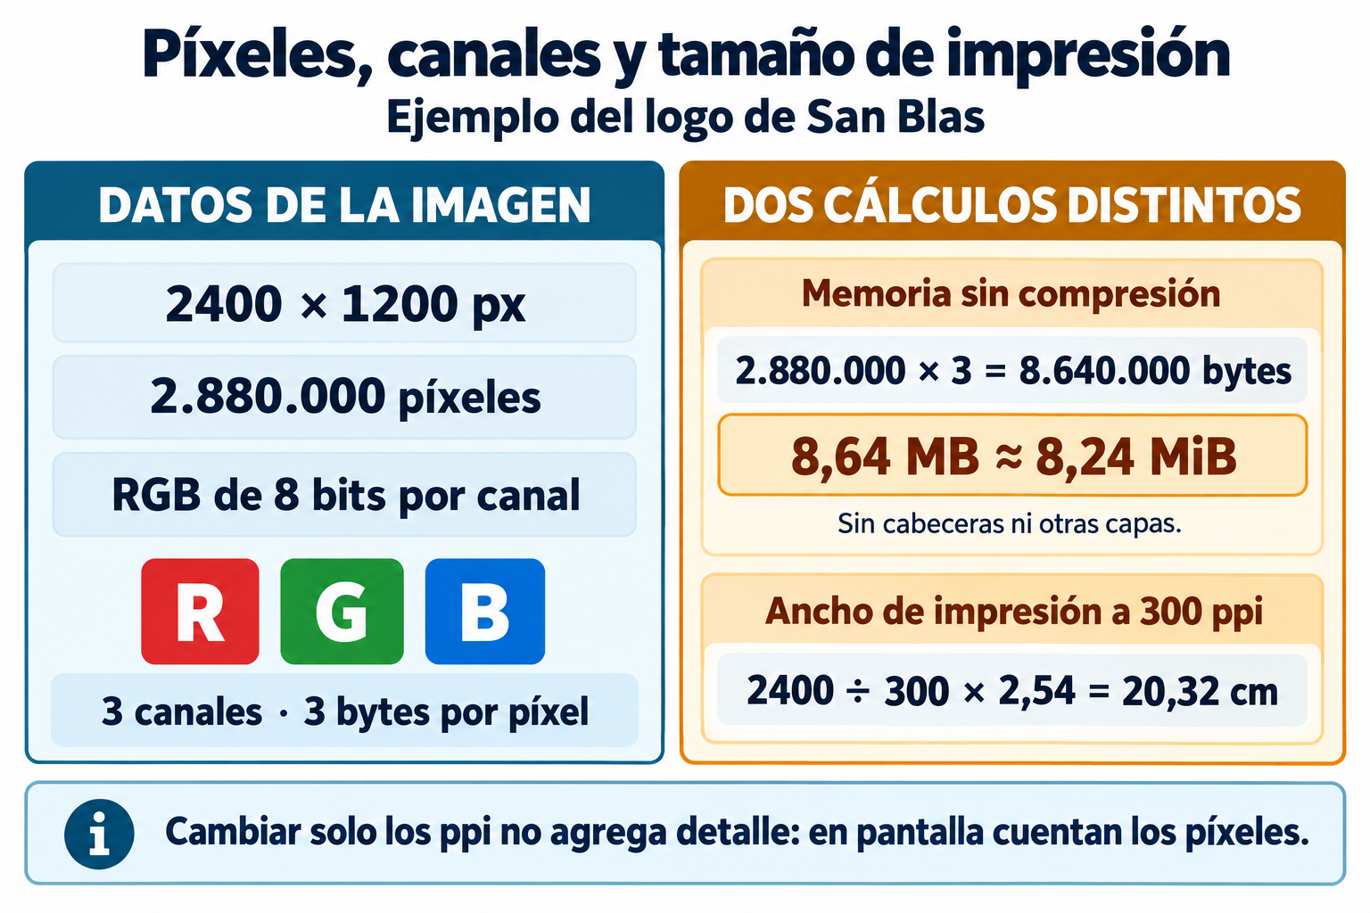
La imagen como matriz de números y las cifras del logo de San Blas.

Rasterizado y vectorial
Frente al rasterizado está el dibujo vectorial, que guarda fórmulas de líneas y curvas en vez de píxeles. El vectorial se agranda sin perder calidad; el rasterizado no.
Fotografías, retoques y efectos requieren rasterizado. Logos y textos grandes conviene tenerlos también en vectorial. En el trabajo real se combinan: foto rasterizada y logo vectorial en la misma pieza.
Ejemplo del caso — El logo de San Blas ocupa 2400 × 1200 px. En RGB de 8 bits por canal son 3 bytes por píxel: 8.640.000 bytes, es decir, aproximadamente 8,64 MB (8,24 MiB) sin comprimir. Un JPG puede ocupar mucho menos según la compresión y el contenido.

Los formatos y para qué sirve cada uno
El formato de trabajo del editor guarda las capas y permite seguir editando. En este curso se exportan versiones de salida aplanadas: algunos formatos pueden admitir otras estructuras según la aplicación. JPG comprime mucho y sirve para fotos, PNG conserva transparencia, WEBP pesa menos en la web y TIFF o PDF sirven para imprenta.
Guardar siempre el archivo de trabajo con capas. Exportar el JPG es el último paso, no el único.
Para imprenta — 300 ppi es una referencia habitual para impresión de alta calidad a tamaño final, aunque el requisito concreto debe confirmarse con el proveedor. Una imagen con pocas dimensiones en píxeles puede verse borrosa al ampliarse, aunque su metadato de resolución muestre otro valor.

Formatos de imagen y su uso
Formato | Transparencia | Capas | Uso típico
Archivo de trabajo del editor | Sí | Sí | Diseño en curso, siempre conservarlo
JPG | No | No | Fotografías para web y redes
PNG | Sí | No | Logos y piezas con fondo transparente
WEBP | Sí | No | Imágenes livianas para sitios web
TIFF / PDF | Según el caso | No | Envío a imprenta

Actividades de la clase 11

A. Marcá la opción correcta
1. Una imagen rasterizada está formada por:
a) Fuentes tipográficas
b) Una cuadrícula de píxeles
c) Fórmulas de curvas
d) Capas vectoriales
2. A 300 ppi, el logo de San Blas imprime un ancho aproximado de:
a) 20,32 cm
b) 2,40 cm
c) 8,47 cm
d) 84,67 cm
3. El formato adecuado para un logo con fondo transparente es:
a) JPG
b) CSV
c) PNG
d) TIFF sin canal alfa
4. Agrandar mucho una imagen rasterizada produce:
a) Mejora de la resolución
b) Cambio de formato
c) Conversión automática a vectorial
d) Pérdida de nitidez porque se agrandan los píxeles
B. Completá con la palabra que corresponde
5. La unidad mínima de una imagen rasterizada se llama ____________.
6. La resolución de imagen para impresión se mide en píxeles por pulgada, abreviado ____________.
7. En color RGB cada píxel guarda ____________ valores.
C. Verdadero (V) o falso (F). Justificá los falsos
8. (____) Una imagen vectorial se agranda sin perder calidad.
9. (____) El JPG conserva las capas del diseño.
10. (____) PPI y DPI significan exactamente lo mismo y pueden usarse indistintamente.
D. Respondé con tus palabras
11. Explicá qué información necesitás antes de empezar un diseño para saber a qué dimensión trabajarlo.
____________________________________________________________________________________________
____________________________________________________________________________________________
____________________________________________________________________________________________
12. Gloria trae el logo bajado de una red social para hacer un afiche grande. ¿Qué le explicarías?
____________________________________________________________________________________________
____________________________________________________________________________________________
____________________________________________________________________________________________

Clase 12 · Entorno del programa y hoja de diseño: tamaño, fondo, abrir y guardar
Capacidad | Diseña imágenes rasterizadas logrando un diseño profesional.
Tema | Entorno del programa y hoja de diseño: tamaño, fondo, abrir y guardar
Indicadores de logro | • Reconoce las zonas del entorno de trabajo de un editor de imágenes.  • Configura una hoja de diseño nueva con tamaño, resolución y tipo de fondo adecuados.  • Aplica una rutina de guardado que preserva el archivo editable.

Las cuatro zonas del entorno
Cualquier editor de imágenes organiza su pantalla en cuatro zonas: la barra de menús y opciones arriba, la caja de herramientas a un costado, el lienzo en el centro y los paneles acoplables al otro costado.
Los paneles más usados son el de capas, el de historial y el de color. Conviene dejarlos siempre visibles: el trabajo de diseño consiste en ir y volver entre ellos.
Concepto clave — Hoja de diseño (lienzo): superficie de trabajo definida por ancho, alto, resolución, modo de color y tipo de fondo. Sus parámetros se fijan al crear el archivo y condicionan toda la edición.

Crear la hoja de diseño
Al crear un archivo nuevo se define ancho, alto, resolución, modo de color y tipo de fondo. Esas decisiones condicionan todo el trabajo posterior y cambiarlas después casi siempre implica rehacer.
RGB es el modo de referencia para pantalla. Para imprenta se sigue el perfil de color y el formato que solicite el proveedor; no todos los editores permiten una edición CMYK equivalente. El tipo de fondo puede ser blanco, de color o transparente: para un logo se elige transparente.

Abrir, importar y colocar
Abrir un archivo lo carga como documento nuevo. Importar o colocar lo inserta dentro del documento actual, normalmente como una capa nueva.
Al importar una foto en un diseño ya empezado hay que revisar su tamaño: si la foto es más chica que el lienzo, ampliarla degradará la calidad.
Ejemplo del caso — Para la publicación de redes de San Blas se crea una hoja de 1080 × 1080 px, modo RGB y fondo de color; en pantalla manda la dimensión en píxeles. Para el afiche A3 se crea otra de 3508 × 4961 px a 300 ppi, con fondo blanco.

La rutina de guardado
La regla de oro: guardar el archivo de trabajo con capas apenas se empieza y volver a guardar cada pocos minutos. Después se exporta la versión final al formato de salida.
Los nombres de archivo también se planifican: sanblas_afiche_v1, sanblas_afiche_v2. Nombres como «final» o «finalfinal» generan confusión en cuanto hay dos personas trabajando.
En Paraguay — En las escuelas técnicas paraguayas conviven editores libres y comerciales. Los conceptos —lienzo, capas, resolución, exportación— son los mismos en todos, así que aprender uno permite trabajar en cualquiera.

Parámetros de la hoja de diseño según el destino
Pieza de San Blas | Dimensión | Resolución | Modo | Fondo
Afiche A3 para la vidriera | 3508 × 4961 px | 300 ppi | CMYK o RGB según imprenta | Blanco
Publicación para redes | 1080 × 1080 px | — (control por píxeles) | RGB | Color
Portada del sitio web | 1600 × 600 px | — (control por píxeles) | RGB | Color
Logo para reutilizar | 2400 × 1200 px | 300 ppi si se destina a impresión | RGB | Transparente

Actividades de la clase 12

A. Marcá la opción correcta
1. El lienzo de un editor de imágenes es:
a) El menú de herramientas
b) El panel de capas
c) El formato de exportación
d) La superficie de trabajo donde se compone el diseño
2. Para diseñar un logo que se usará sobre distintos fondos conviene un fondo:
a) Negro
b) Blanco
c) Transparente
d) Degradado
3. Importar una imagen en un documento abierto normalmente:
a) Cambia la resolución del archivo
b) La agrega como una capa nueva
c) Cierra el documento actual
d) Reemplaza el lienzo
4. La rutina de guardado recomendada consiste en:
a) Conservar el archivo con capas y exportar aparte la versión final
b) Guardar solo el JPG final
c) No guardar hasta terminar
d) Guardar siempre con el mismo nombre «final»
B. Completá con la palabra que corresponde
5. La superficie de trabajo del editor se llama ____________.
6. El modo de color habitual para piezas de pantalla es ____________.
7. El panel que muestra las acciones realizadas y permite retroceder es el de ____________.
C. Verdadero (V) o falso (F). Justificá los falsos
8. (____) Cambiar la resolución del lienzo después de terminar el diseño no tiene consecuencias.
9. (____) El panel de capas es una de las zonas más usadas del entorno.
10. (____) Los nombres de archivo con versión numerada facilitan el trabajo en equipo.
D. Respondé con tus palabras
11. Describí los cinco parámetros que definirías al crear la hoja de diseño del afiche de San Blas.
____________________________________________________________________________________________
____________________________________________________________________________________________
____________________________________________________________________________________________
12. ¿Por qué conviene guardar el archivo con capas además del JPG final?
____________________________________________________________________________________________
____________________________________________________________________________________________
____________________________________________________________________________________________

Clase 13 · Trabajar con capas e importar imágenes
Capacidad | Diseña imágenes rasterizadas logrando un diseño profesional.
Tema | Trabajar con capas e importar imágenes
Indicadores de logro | • Explica el funcionamiento de las capas y su orden de apilamiento.  • Organiza una composición asignando cada elemento a su propia capa.  • Utiliza opacidad y modos de fusión para lograr un efecto determinado.

Qué es una capa
Una capa es como una lámina transparente apoyada sobre el lienzo. Lo que se dibuja en una capa no afecta a las demás: se puede mover, ocultar, borrar o editar por separado.
El editor muestra el resultado de mirar todas las láminas apiladas desde arriba. Por eso el orden importa: lo que está en una capa superior tapa lo que está debajo.
Concepto clave — Capa: lámina independiente dentro del archivo de diseño. El orden de apilamiento define qué se ve encima; la opacidad y el modo de fusión definen cómo se combina con lo que está debajo.

Una capa por elemento
La regla profesional es simple: cada elemento del diseño va en su propia capa. Fondo, foto del producto, logo y texto de la promoción, cada uno separado.
Así, cuando Gloria pida cambiar el descuento del 20 % al 15 %, se edita solo la capa de texto y el resto de la pieza queda intacto.
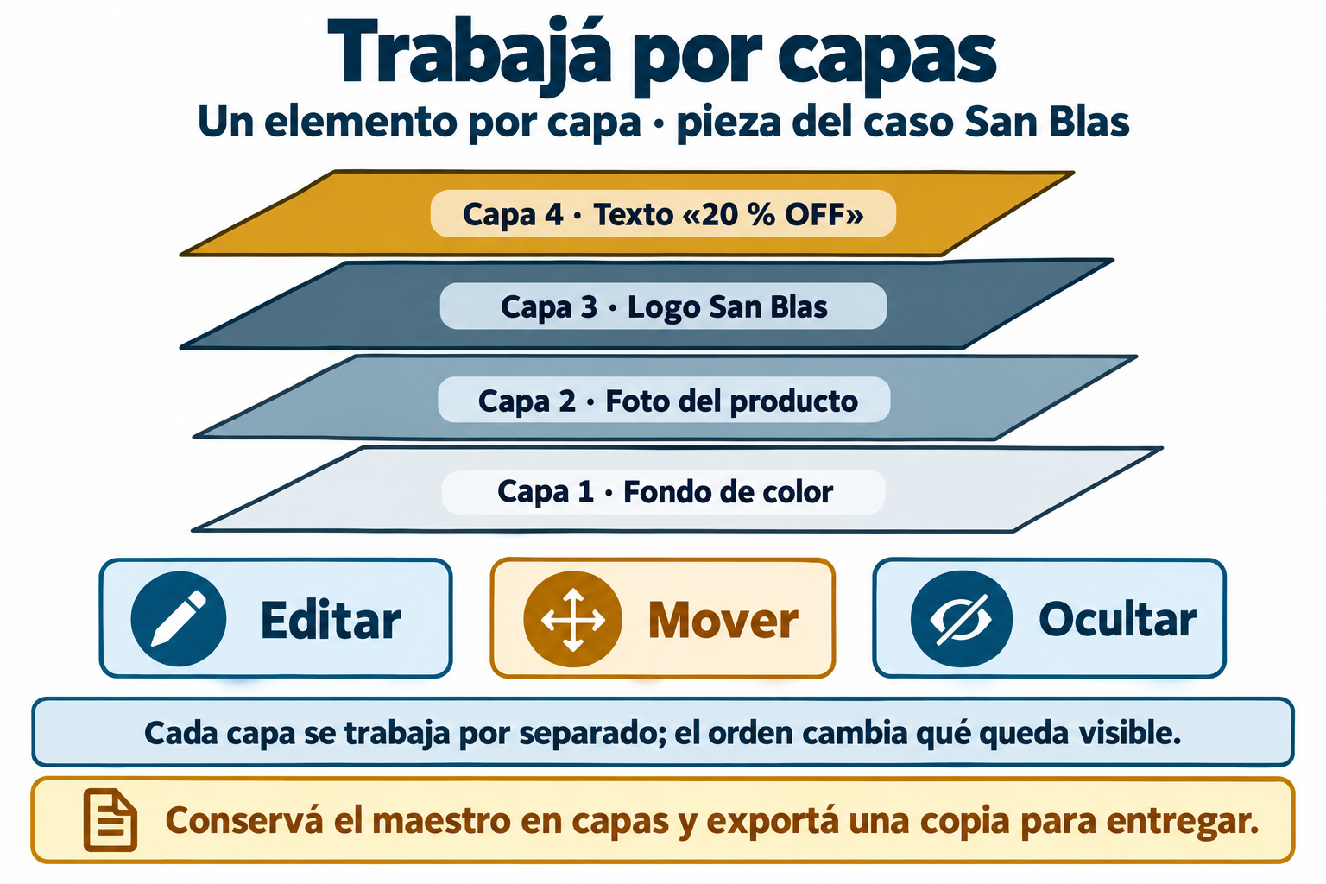
Las capas como láminas transparentes apiladas: la pieza de San Blas.

Opacidad y modos de fusión
La opacidad regula cuánto deja ver una capa lo que hay debajo. Al 100 % tapa por completo; al 50 % se transparenta.
Los modos de fusión definen cómo se combinan matemáticamente los píxeles de una capa con los de la capa inferior: multiplicar oscurece, trama aclara, superponer aumenta el contraste.
Ejemplo del caso — La pieza de la promoción de fiambres se arma en cuatro capas: fondo de color, foto del producto, logo de San Blas y texto «20 % OFF». Cambiar la foto no obliga a rehacer el texto ni el logo.

Grupos, nombres y capas de ajuste
En diseños con muchas capas conviene agruparlas y ponerles nombre. Una pieza con quince capas llamadas «capa 1», «capa 2» es imposible de mantener.
Las capas de ajuste aplican una corrección —brillo, contraste, saturación— a todo lo que está debajo sin modificar los píxeles originales. Son la forma no destructiva de corregir.
En Paraguay — En los emprendimientos chicos, las piezas gráficas suelen encargarse una vez y reutilizarse durante meses. Entregar el archivo con capas al cliente, y no solo el JPG, es una buena práctica que evita rehacer todo por un cambio de precio.

Estructura de capas de la pieza promocional de San Blas
Orden | Capa | Contenido | Opacidad
4 (arriba) | Texto | «20 % OFF en fiambres» | 100 %
3 | Logo | Logo de Despensa San Blas | 100 %
2 | Producto | Foto del mostrador de fiambres | 100 %
1 (abajo) | Fondo | Color plano de la marca | 100 %
Ajuste | Brillo/contraste | Corrección sobre las capas inferiores | —

Actividades de la clase 13

A. Marcá la opción correcta
1. El orden de apilamiento de las capas determina:
a) El peso del archivo
b) Qué elemento tapa a cuál
c) El formato de exportación
d) La resolución del lienzo
2. Una capa de ajuste se caracteriza porque:
a) Corrige lo que está debajo sin modificar los píxeles originales
b) Solo funciona en JPG
c) Convierte la imagen a vectorial
d) Elimina las capas inferiores
3. Si hay que cambiar el porcentaje de descuento de la pieza, se edita:
a) Todas las capas
b) El archivo exportado
c) La capa de fondo
d) Solo la capa de texto
4. Una opacidad del 50 % en una capa hace que:
a) Cambie el modo de color
b) Se elimine la capa
c) Se transparente y deje ver la capa inferior
d) Se duplique la capa
B. Completá con la palabra que corresponde
5. Cada elemento del diseño debería ir en su propia ____________.
6. El modo de fusión ____________ oscurece la combinación con la capa inferior.
7. Las capas de ____________ corrigen sin modificar los píxeles originales.
C. Verdadero (V) o falso (F). Justificá los falsos
8. (____) Lo que se dibuja en una capa modifica también las capas vecinas.
9. (____) Nombrar y agrupar las capas facilita mantener un diseño complejo.
10. (____) Entregar al cliente solo el JPG es la mejor práctica profesional.
D. Respondé con tus palabras
11. Diseñá en papel la estructura de capas que usarías para un cartel de horarios de San Blas.
____________________________________________________________________________________________
____________________________________________________________________________________________
____________________________________________________________________________________________
12. Explicá con un ejemplo la diferencia entre bajar la opacidad de una capa y borrar parte de ella.
____________________________________________________________________________________________
____________________________________________________________________________________________
____________________________________________________________________________________________

Clase 14 · Ajustar, recortar y trucar imágenes
Capacidad | Edita imágenes publicitarias acorde a la necesidad de la empresa y/o para utilizarlas en otros programas.
Tema | Ajustar, recortar y trucar imágenes
Indicadores de logro | • Aplica recortes y encuadres adecuados al destino de la pieza.  • Corrige brillo, contraste y saturación con criterio publicitario.  • Realiza retoques de limpieza respetando la veracidad de la información.

Recortar es decidir qué se mira
El recorte define el encuadre y la proporción. Una misma foto del mostrador puede recortarse en cuadrado para redes, en apaisado para la portada del sitio y en vertical para un afiche.
Al recortar hay que respetar el motivo principal y dejar aire alrededor. Cortar un producto por la mitad o dejar la cabeza de una persona pegada al borde superior arruina la pieza.
Concepto clave — Edición no destructiva: conjunto de técnicas —copias de capa, capas de ajuste, máscaras— que permiten deshacer cualquier modificación porque los píxeles originales nunca se sobrescriben.

Ajustes básicos de imagen
El brillo aclara u oscurece toda la imagen. El contraste separa las zonas claras de las oscuras. La saturación intensifica o apaga los colores.
En fotos de productos alimenticios, un exceso de saturación se nota enseguida y transmite artificialidad. Conviene ajustar de a poco y comparar con la foto original.
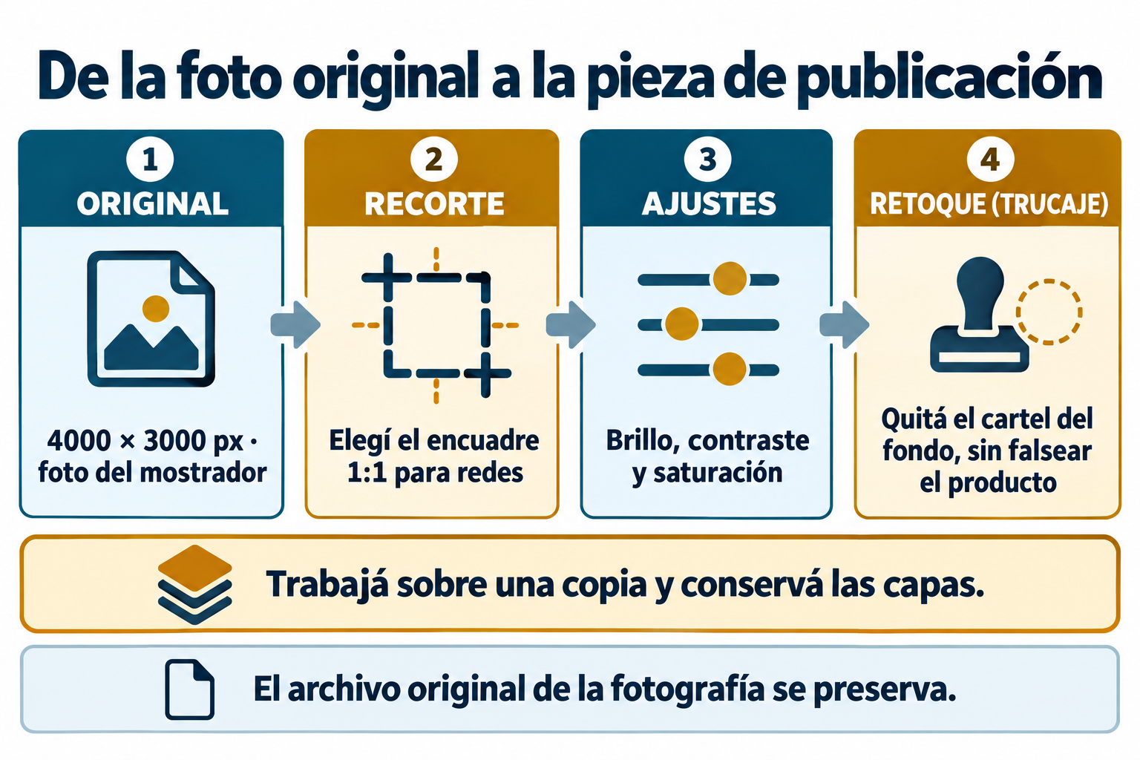
De la foto original a la pieza publicada: recorte, ajuste y trucaje.

Trucar con criterio
Trucar es intervenir la imagen: quitar un cable que cruza el fondo, limpiar una mancha del piso, corregir un reflejo. Las herramientas típicas son el clonado y el parche.
El límite es ético y comercial: se puede limpiar el entorno, no falsear el producto. Mostrar un paquete que no se vende o una promoción inexistente es publicidad engañosa.
Ejemplo del caso — La foto del mostrador de San Blas viene en 4000 × 3000 px. Se recorta a proporción 1:1 para redes, se sube levemente el contraste con una capa de ajuste y se clona el fondo para quitar un cartel viejo. El archivo original nunca se modifica.

Edición no destructiva
Trabajar sobre una copia de la capa y usar capas de ajuste permite volver atrás en cualquier momento. Si en cambio se aplican los cambios directamente sobre los píxeles originales, el paso es irreversible una vez guardado.
El panel de historial ayuda mientras el archivo está abierto, pero se vacía al cerrarlo. La única memoria duradera son las capas.
En Paraguay — La Ley 1334/98 de defensa del consumidor prohíbe la publicidad engañosa. Una imagen retocada que muestre un producto o una promoción que no corresponde a la oferta real expone al comercio a reclamos y sanciones.

Herramientas de edición y su efecto
Herramienta | Qué hace | Cuándo usarla
Recorte | Define encuadre y proporción | Al adaptar una foto a cada formato de salida
Brillo / contraste | Aclara u oscurece y separa tonos | Fotos apagadas o tomadas a contraluz
Saturación | Intensifica o apaga los colores | Con moderación, en fotos de productos
Clonar | Copia píxeles de una zona a otra | Quitar objetos molestos del fondo
Parche | Reemplaza una zona respetando el entorno | Limpiar manchas o marcas
Máscara de capa | Oculta parte de la capa sin borrarla | Edición no destructiva

Actividades de la clase 14

A. Marcá la opción correcta
1. La edición no destructiva se caracteriza porque:
a) Los píxeles originales nunca se sobrescriben
b) Elimina las capas de ajuste
c) Solo funciona en formato JPG
d) No permite deshacer cambios
2. Quitar del fondo un cartel viejo que molesta en la foto del local es:
a) Una conversión a vectorial
b) Publicidad engañosa
c) Un retoque legítimo de limpieza del entorno
d) Un cambio de resolución
3. Un exceso de saturación en fotos de alimentos:
a) Siempre mejora la venta
b) Transmite artificialidad y perjudica la pieza
c) Aumenta la resolución
d) Reduce el peso del archivo
4. El panel de historial:
a) Exporta la imagen
b) Guarda los cambios para siempre
c) Reemplaza a las capas
d) Se vacía al cerrar el archivo
B. Completá con la palabra que corresponde
5. El ____________ define el encuadre y la proporción de la imagen.
6. La herramienta de ____________ copia píxeles de una zona a otra.
7. La Ley ____________/98 de defensa del consumidor prohíbe la publicidad engañosa.
C. Verdadero (V) o falso (F). Justificá los falsos
8. (____) Trabajar sobre una copia de la capa permite volver atrás en cualquier momento.
9. (____) Está permitido retocar la imagen para mostrar una promoción que el comercio no ofrece.
10. (____) El recorte de una misma foto puede variar según el destino de la pieza.
D. Respondé con tus palabras
11. Enumerá los pasos que seguirías para preparar una foto del mostrador para una publicación cuadrada de redes.
____________________________________________________________________________________________
____________________________________________________________________________________________
____________________________________________________________________________________________
12. ¿Dónde ponés el límite entre retocar y engañar? Justificá con un ejemplo del caso San Blas.
____________________________________________________________________________________________
____________________________________________________________________________________________
____________________________________________________________________________________________

EVALUACIÓN DE LA UNIDAD 4 · Editor de imágenes rasterizadas: entorno, capas y edición

Nombre y apellido: ______________________________ Curso: __________ Fecha: ____ / ____ / ______
Puntaje total: 30 puntos.
Consignas

A. Marcá la opción correcta
1. Una imagen rasterizada está formada por:
a) Capas de texto
b) Una cuadrícula de píxeles
c) Fórmulas matemáticas de curvas
d) Tablas de una base de datos
2. La resolución de imagen para impresión se mide en:
a) cm
b) píxeles totales
c) MB
d) ppi (píxeles por pulgada)
3. El orden de apilamiento de las capas determina:
a) Qué elemento tapa a cuál
b) El modo de color
c) El peso del archivo
d) La resolución
4. La edición no destructiva se logra, entre otros recursos, con:
a) El borrador
b) La exportación a JPG
c) Capas de ajuste y máscaras
d) El aplanado de la imagen
5. Para un logo que se usará sobre distintos fondos conviene guardar en:
a) JPG
b) PNG con transparencia
c) CSV
d) TXT
B. Completá con la palabra que corresponde
6. La unidad mínima de una imagen rasterizada es el ____________.
7. La superficie de trabajo del editor se llama ____________.
8. Las capas de ____________ corrigen sin modificar los píxeles originales.
9. La Ley 1334/98 de defensa del ____________ prohíbe la publicidad engañosa.
C. Verdadero (V) o falso (F). Justificá los falsos
10. (____) El JPG conserva las capas del diseño.
11. (____) Una imagen vectorial se amplía sin perder calidad.
12. (____) Retocar una foto para mostrar una promoción inexistente es una práctica aceptable.
13. (____) Cada elemento del diseño debería ocupar su propia capa.
D. Respondé con tus palabras
14. Calculá y explicá a qué ancho imprime a 300 ppi una imagen de 2400 px de ancho.
____________________________________________________________________________________________
____________________________________________________________________________________________
15. Describí la estructura de capas que usarías para una pieza de promoción de San Blas.
____________________________________________________________________________________________
____________________________________________________________________________________________

UNIDAD 5
Efectos, series y exportación: el pack publicitario de San Blas

Unidad 5 — Efectos, series y exportación: el pack publicitario de San Blas

Clase 15 · Aplicación de efectos especiales y filtros en imágenes
Capacidad | Diseña imágenes rasterizadas logrando un diseño profesional.
Tema | Aplicación de efectos especiales y filtros en imágenes
Indicadores de logro | • Explica qué operación realiza un filtro sobre los píxeles de la imagen.  • Selecciona el filtro apropiado para un objetivo comunicacional dado.  • Aplica efectos de capa manteniendo la legibilidad de la pieza.

Un filtro es una operación matemática
Un filtro recorre todos los píxeles de la imagen y los reemplaza según una fórmula. El desenfoque promedia cada píxel con sus vecinos; el enfoque hace lo contrario y acentúa las diferencias.
Entender esto evita usar los filtros a ciegas. Un desenfoque nunca «recupera» detalle, porque promediar destruye información; enfocar demasiado genera bordes duros y ruido.
Concepto clave — Filtro: operación matemática aplicada a todos los píxeles de la imagen o de una selección. Efecto de capa: apariencia añadida a la capa completa (sombra, resplandor, trazo) sin recalcular la imagen de base.

Filtros de uso frecuente en publicidad
El desenfoque de fondo separa el producto del entorno y dirige la mirada. La corrección de niveles recupera fotos oscuras. La conversión a escala de grises con un solo elemento en color destaca ese elemento.
En piezas de comercio de barrio conviene la moderación: el objetivo es que se lea el producto y el precio, no lucirse con efectos.
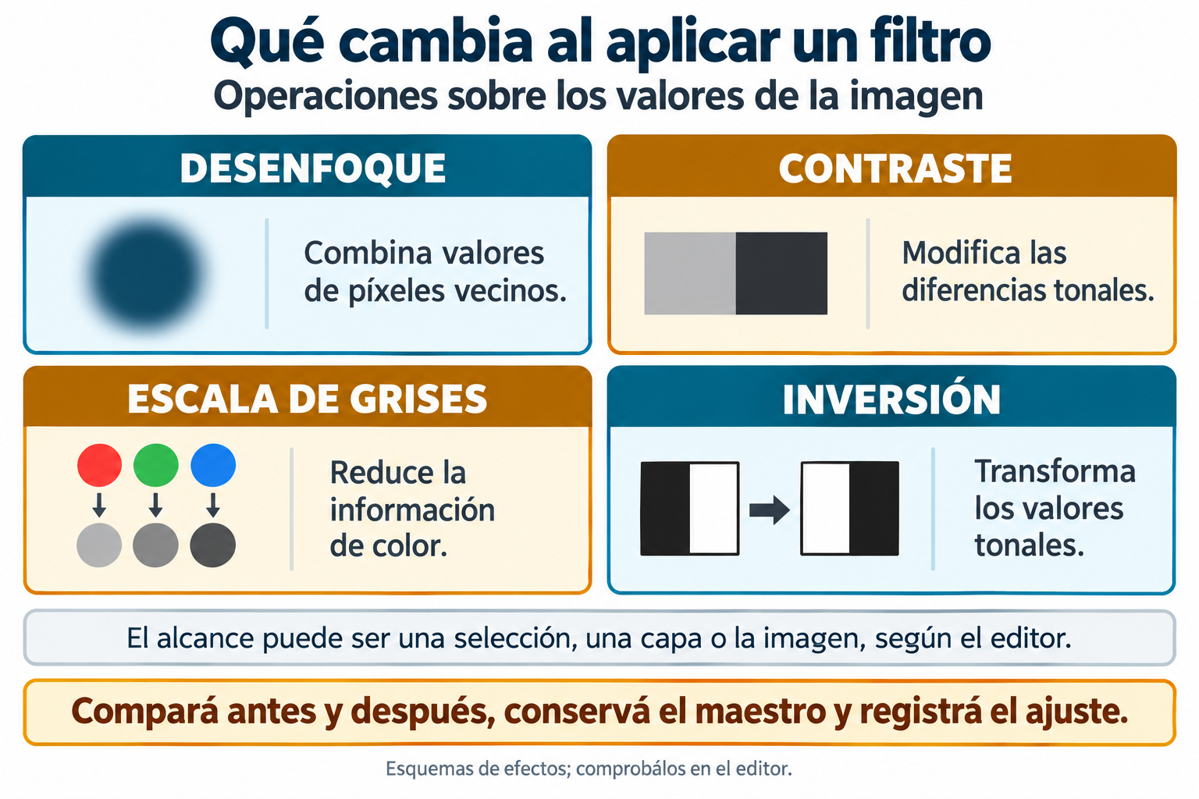
Cuatro filtros como operaciones sobre los valores de la imagen: desenfoque, contraste, escala de grises e inversión.

Efectos de capa
Además de los filtros que actúan sobre los píxeles, existen efectos que se aplican a la capa entera: sombra paralela, resplandor, bisel, trazo de contorno.
La sombra suave detrás de un texto blanco sobre foto es el efecto más útil de todos: puede mejorar el contraste; debe comprobarse la lectura al tamaño final para que el precio se lea aunque el fondo tenga zonas claras.
Ejemplo del caso — En la pieza de fiambres se desenfoca el fondo del mostrador para que resalte la bandeja, y se agrega una sombra suave detrás del texto «20 % OFF» para que el número se lea sobre la zona clara de la foto.

El criterio antes que el efecto
Una pieza publicitaria se juzga por tres cosas: si se entiende de un vistazo, si el mensaje principal domina y si la marca queda identificada.
Los filtros deben servir a esos tres objetivos. Si un efecto compite con el mensaje, sobra por más vistoso que sea.
En Paraguay — Buena parte de la publicidad de comercios de barrio en Paraguay circula por estados de mensajería y redes sociales, donde la imagen se ve en pocos segundos y en pantalla chica. Eso obliga a textos grandes y a contrastes claros.

Filtros y efectos según el objetivo de la pieza
Objetivo | Recurso | Advertencia
Destacar el producto | Desenfoque de fondo | No desenfocar el producto mismo
Recuperar una foto oscura | Ajuste de niveles | Puede aparecer ruido en las sombras
Dar nitidez | Enfoque moderado | El exceso genera bordes duros
Que se lea el texto sobre la foto | Sombra paralela suave | Sombra excesiva ensucia la pieza
Unificar una serie | Mismo ajuste de color en todas | Aplicarlo con capa de ajuste

Actividades de la clase 15

A. Marcá la opción correcta
1. Un filtro de desenfoque:
a) Convierte la imagen a vectorial
b) Promedia cada píxel con sus vecinos
c) Recupera detalle perdido
d) Aumenta la resolución
2. El efecto más útil para garantizar la lectura de un texto sobre una foto es:
a) El desenfoque del texto
b) El bisel pronunciado
c) La sombra paralela suave
d) La inversión de colores
3. Los efectos de capa se diferencian de los filtros porque:
a) Solo funcionan en JPG
b) No se pueden deshacer
c) Modifican la resolución
d) Se aplican a la capa entera sin recalcular la imagen de base
4. Si un efecto compite con el mensaje principal de la pieza:
a) Debe eliminarse
b) Se duplica la capa
c) Debe intensificarse
d) Se cambia el formato
B. Completá con la palabra que corresponde
5. Un filtro recorre todos los ____________ y los reemplaza según una fórmula.
6. El desenfoque de ____________ separa el producto del entorno.
7. El efecto de capa que agrega una sombra detrás del elemento se llama sombra ____________.
C. Verdadero (V) o falso (F). Justificá los falsos
8. (____) Un desenfoque puede recuperar detalle perdido de una foto movida.
9. (____) En piezas para pantalla chica conviene texto grande y buen contraste.
10. (____) Los efectos vistosos siempre mejoran una pieza publicitaria.
D. Respondé con tus palabras
11. Elegí un filtro o efecto para la pieza de promoción de San Blas y justificá tu elección en términos comunicacionales.
____________________________________________________________________________________________
____________________________________________________________________________________________
____________________________________________________________________________________________
12. ¿Por qué conviene aplicar el mismo ajuste de color a todas las piezas de una serie?
____________________________________________________________________________________________
____________________________________________________________________________________________
____________________________________________________________________________________________

Clase 16 · Clonación, combinación de imágenes y creación de imágenes en serie
Capacidad | Diseña imágenes rasterizadas logrando un diseño profesional.
Tema | Clonación, combinación de imágenes y creación de imágenes en serie
Indicadores de logro | • Combina dos o más imágenes en una composición coherente.  • Utiliza la clonación para reparar o extender áreas de una imagen.  • Genera una serie de piezas con estructura común y contenido variable.

Clonar para reparar y para extender
La herramienta de clonado copia píxeles de un punto de origen a un punto de destino. Sirve para tapar un defecto y también para extender un fondo cuando la foto no llega a cubrir el lienzo.
El secreto está en cambiar el punto de origen con frecuencia. Si se clona siempre desde el mismo lugar, aparecen patrones repetidos que delatan el retoque.
Concepto clave — Serie: conjunto de piezas gráficas que comparten estructura, tipografía y colores, y varían solo en los elementos de contenido. Se produce a partir de un archivo maestro en capas.

Combinar imágenes
Combinar significa integrar elementos de fotos distintas en una sola pieza. Para que el resultado no parezca un collage, tienen que coincidir tres cosas: la dirección de la luz, la temperatura de color y la perspectiva.
Las máscaras de capa son la herramienta central de la combinación: permiten ocultar partes de una capa con un pincel suave y volver a mostrarlas si hace falta.

Imágenes en serie
Una serie es un conjunto de piezas con la misma estructura y contenido distinto. Las promociones semanales de San Blas son una serie: cambian el producto, la foto y el precio; se mantienen el fondo, el logo y la disposición.
Se trabaja con una plantilla: un archivo maestro en capas donde solo se reemplazan las capas variables. Así una serie de cinco piezas lleva menos tiempo que dos diseños hechos de cero.
Ejemplo del caso — San Blas publica una promoción por semana. El archivo maestro tiene cuatro capas fijas —fondo, franja, logo y pie con horarios— y tres variables: foto del producto, nombre y precio. Producir la pieza semanal toma minutos.

Nomenclatura y organización
Una serie se vuelve inmanejable sin orden. Conviene una carpeta por campaña, un archivo maestro claramente identificado y nombres con fecha o número de semana.
El archivo maestro nunca se sobrescribe con una pieza concreta: se guarda cada variante con nombre propio.
En Paraguay — Para los comercios de barrio, la constancia de publicación pesa más que la perfección de cada pieza. Una serie sencilla y regular construye más presencia que un diseño elaborado que se publica una vez cada tanto.

Capas fijas y variables del archivo maestro de San Blas
Capa | Tipo | Contenido
Fondo de marca | Fija | Color plano de identidad
Franja superior | Fija | Nombre del comercio
Logo | Fija | Logo en PNG con transparencia
Pie | Fija | Dirección, horarios y contacto
Foto del producto | Variable | Cambia cada semana
Nombre del producto | Variable | Texto
Precio o descuento | Variable | Texto destacado

Actividades de la clase 16

A. Marcá la opción correcta
1. Para que una combinación de imágenes resulte creíble deben coincidir:
a) El formato y el peso de los archivos
b) Luz, temperatura de color y perspectiva
c) La cantidad de píxeles exacta
d) El nombre de las capas
2. Al clonar conviene cambiar el punto de origen con frecuencia porque:
a) Se ahorra memoria
b) Se reduce el peso del archivo
c) Aumenta la resolución
d) Si no, aparecen patrones repetidos que delatan el retoque
3. Una serie de piezas se produce a partir de:
a) Un archivo maestro en capas con elementos fijos y variables
b) Una imagen vectorial exclusivamente
c) Un JPG aplanado
d) El panel de historial
4. La herramienta central para combinar imágenes de manera reversible es:
a) El recorte
b) El borrador
c) La máscara de capa
d) El filtro de enfoque
B. Completá con la palabra que corresponde
5. La herramienta de ____________ copia píxeles de un punto de origen a otro de destino.
6. Las capas que cambian en cada pieza de la serie se llaman capas ____________.
7. Las ____________ de capa ocultan partes de una capa sin borrarlas.
C. Verdadero (V) o falso (F). Justificá los falsos
8. (____) El archivo maestro de la serie debe sobrescribirse con cada pieza nueva.
9. (____) Una serie mantiene la estructura y varía el contenido.
10. (____) Clonar sirve tanto para reparar defectos como para extender un fondo.
D. Respondé con tus palabras
11. Definí las capas fijas y variables de una serie de piezas para las ofertas de fin de mes de San Blas.
____________________________________________________________________________________________
____________________________________________________________________________________________
____________________________________________________________________________________________
12. ¿Qué problemas trae producir cada pieza de una serie desde cero en vez de usar una plantilla?
____________________________________________________________________________________________
____________________________________________________________________________________________
____________________________________________________________________________________________

Clase 17 · Temporización de transiciones y exportación del diseño a otros formatos
Capacidad | Edita imágenes publicitarias acorde a la necesidad de la empresa y/o para utilizarlas en otros programas.
Tema | Temporización de transiciones y exportación del diseño a otros formatos
Indicadores de logro | • Construye una secuencia animada sencilla controlando la duración de cada cuadro.  • Exporta una misma pieza a los formatos y medidas que exige cada canal.  • Verifica la pieza exportada antes de entregarla al cliente.

Del cuadro fijo a la animación
Los editores de imágenes rasterizadas permiten armar animaciones simples usando cada capa como un cuadro. Al reproducir la secuencia, las capas o cuadros se muestran según la función de animación disponible. Si el editor no exporta animaciones, se utiliza una herramienta complementaria habilitada por el docente.
La temporización es la duración de cada cuadro, medida en fracciones de segundo. Un cuadro con texto que hay que leer necesita más tiempo que uno de transición.
Concepto clave — Temporización: duración asignada a cada cuadro de una secuencia animada. Exportación: generación de un archivo de salida en el formato y la medida que requiere cada canal, a partir del archivo maestro.

Criterios para una animación útil
En publicidad de comercio de barrio, dos o tres cuadros alcanzan: producto, precio y datos de contacto. Más cuadros hacen que el espectador se vaya antes del final.
Conviene que el último cuadro sea el más informativo y permanezca más tiempo: es el que queda si alguien mira solo el final del ciclo.
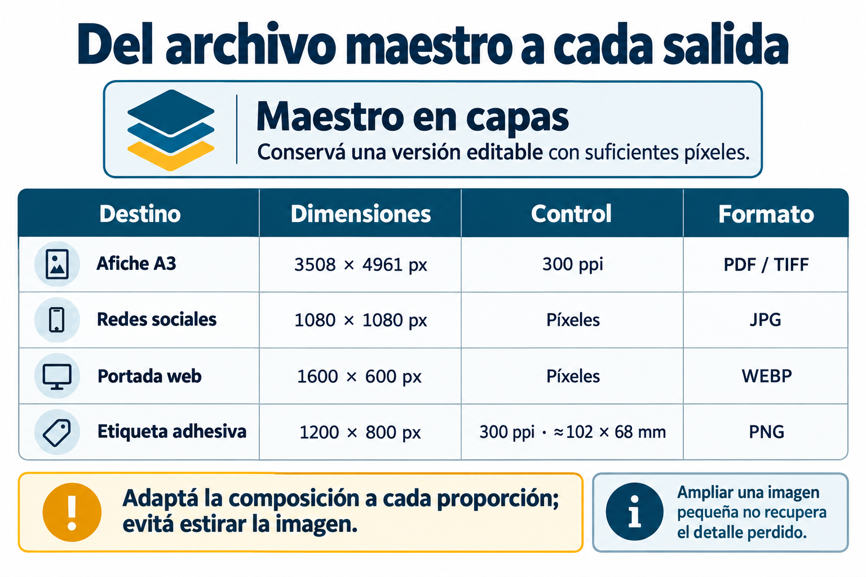
Un archivo maestro, cuatro salidas: el pack publicitario de San Blas.

Exportar a cada canal
Una misma pieza se exporta a varias medidas y formatos. Del archivo maestro salen el afiche para la vidriera, la publicación cuadrada para redes, la portada del sitio y la etiqueta adhesiva.
El principio es conservar un archivo maestro con suficiente dimensión útil en píxeles y generar desde él las salidas necesarias. Reducir suele conservar mejor la calidad; ampliar sin información adicional puede producir pérdida de nitidez.
Ejemplo del caso — El pack de San Blas se exporta a cuatro salidas: afiche A3 de 3508 × 4961 px a 300 ppi, publicación de 1080 × 1080 px, portada web de 1600 × 600 px y etiqueta de 1200 × 800 px a 300 ppi (≈ 102 × 68 mm). Las salidas de pantalla se controlan por sus dimensiones en píxeles.

Verificar antes de entregar
Antes de dar por terminada una pieza hay que revisar cuatro cosas: que el texto no tenga errores, que los datos de contacto sean correctos, que la pieza se lea en tamaño chico y que el archivo tenga la medida pedida.
En el trabajo del estudio, esa verificación es parte del servicio: un afiche con el horario equivocado es un problema del cliente y una mancha en el trabajo profesional.
Para la salida de imprenta, verificá siempre las especificaciones del proveedor —formato, sangrado, perfil de color y resolución—. Para redes y web, prepará archivos específicos para pantalla en lugar de reutilizar sin ajustes el archivo destinado a impresión.

Salidas del pack publicitario de San Blas
Salida | Dimensión | Resolución | Formato
Afiche A3 para la vidriera | 3508 × 4961 px | 300 ppi | PDF/TIFF
Publicación cuadrada para redes | 1080 × 1080 px | — (control por píxeles) | JPG
Portada del sitio web | 1600 × 600 px | — (control por píxeles) | WEBP
Etiqueta adhesiva de promoción | 1200 × 800 px | 300 ppi | PNG

Actividades de la clase 17

A. Marcá la opción correcta
1. La temporización de una animación indica:
a) El modo de color
b) Cuántos píxeles tiene la imagen
c) Cuánto dura cada cuadro
d) Qué formato de salida se usa
2. En una animación publicitaria breve conviene que el último cuadro:
a) Repita el primero
b) Sea el más corto
c) Esté vacío
d) Sea el más informativo y dure más tiempo
3. El principio correcto al exportar una pieza a varias medidas es:
a) Usar el archivo de redes para la imprenta
b) Partir del archivo maestro con mayor dimensión útil en píxeles y reducir
c) Partir de la versión chica y ampliar
d) Exportar siempre en JPG sin considerar las dimensiones en píxeles
4. La publicación cuadrada del pack de San Blas mide:
a) 1080 × 1080 px
b) 1600 × 600 px
c) 1200 × 800 px
d) 3508 × 4961 px
B. Completá con la palabra que corresponde
5. La duración de cada cuadro de una secuencia se llama ____________.
6. Pasar una pieza chica a una salida mucho mayor exige ____________ su tamaño; eso no crea detalle nuevo.
7. El afiche para la vidriera se prepara a ____________ ppi.
C. Verdadero (V) o falso (F). Justificá los falsos
8. (____) Se puede usar el mismo archivo exportado para imprenta y para redes sin inconvenientes.
9. (____) Antes de entregar una pieza hay que verificar los datos de contacto y los horarios.
10. (____) Cuantos más cuadros tenga una animación publicitaria, mejor.
D. Respondé con tus palabras
11. Armá la lista de verificación que aplicarías antes de entregarle el pack a Gloria.
____________________________________________________________________________________________
____________________________________________________________________________________________
____________________________________________________________________________________________
12. Explicá por qué no conviene ampliar una pieza chica para usarla como afiche.
____________________________________________________________________________________________
____________________________________________________________________________________________
____________________________________________________________________________________________

EVALUACIÓN DE LA UNIDAD 5 · Efectos, series y exportación del pack publicitario

Nombre y apellido: ______________________________ Curso: __________ Fecha: ____ / ____ / ______
Puntaje total: 25 puntos.
Consignas

A. Marcá la opción correcta
1. Un filtro de imagen es:
a) Una capa de texto
b) Un tipo de dominio
c) Una operación matemática aplicada a los píxeles
d) Un formato de archivo
2. Una serie de piezas gráficas se produce a partir de:
a) Un JPG aplanado
b) El panel de historial
c) El plan de cuentas
d) Un archivo maestro con capas fijas y variables
3. La temporización de una animación define:
a) El tamaño del lienzo
b) La duración de cada cuadro
c) La resolución de salida
d) El modo de color
4. Al exportar una misma pieza a varias medidas corresponde:
a) Partir del archivo maestro con mayor dimensión útil en píxeles y reducir
b) Ampliar la versión más chica
c) Usar siempre el archivo de redes
d) Exportar todo sin considerar las dimensiones en píxeles
B. Completá con la palabra que corresponde
5. El desenfoque de ____________ separa el producto del entorno.
6. Las capas que cambian en cada pieza de una serie se llaman ____________.
7. El afiche para la vidriera se prepara a ____________ ppi.
C. Verdadero (V) o falso (F). Justificá los falsos
8. (____) El archivo maestro se sobrescribe con cada pieza nueva de la serie.
9. (____) Una sombra paralela suave ayuda a que el texto se lea sobre una foto.
10. (____) Cuantos más filtros se apliquen, mejor será la pieza publicitaria.
D. Respondé con tus palabras
11. Elaborá la lista de verificación previa a la entrega de una pieza publicitaria al cliente.
____________________________________________________________________________________________
____________________________________________________________________________________________

UNIDAD 6
Sitios web: identificación, publicación y promoción

Unidad 6 — Sitios web: identificación, publicación y promoción

Clase 18 · Identificación de sitios web: tipos, dirección y anatomía de una página
Capacidad | Identifica diferentes sitios WEB.
Tema | Identificación de sitios web: tipos, dirección y anatomía de una página
Indicadores de logro | • Clasifica sitios web según su finalidad y su forma de actualización.  • Interpreta las partes de una dirección web y su dominio.  • Reconoce las secciones que componen la página de inicio de un sitio comercial.

Qué es un sitio web
Un sitio web es un conjunto de páginas relacionadas, alojadas bajo una misma dirección, a las que se accede con un navegador. Una página es un documento; el sitio es el conjunto organizado.
El sitio se publica en un servidor o servicio de alojamiento disponible en red, que entrega sus páginas cuando alguien las solicita. Ese servicio se conoce como alojamiento u hosting y puede funcionar sobre infraestructura física o en la nube.
Concepto clave — Sitio web: conjunto organizado de páginas alojadas bajo un mismo dominio en un servidor. Dominio: nombre que identifica al sitio dentro de Internet.

Tipos de sitios
Por su finalidad hay sitios institucionales, comerciales, informativos, educativos, de trámites y de comercio electrónico. Por su forma de actualización pueden ser estáticos —el contenido se cambia editando archivos— o dinámicos —el contenido puede generarse o actualizarse a partir de datos y lógica de aplicación—. Un gestor de contenidos (CMS) es una herramienta frecuente para administrarlos, pero no es lo que define técnicamente a un sitio como dinámico.
Para una despensa de barrio no hace falta un sitio de comercio electrónico completo: alcanza con un sitio informativo bien hecho que muestre productos, promociones, ubicación y contacto.
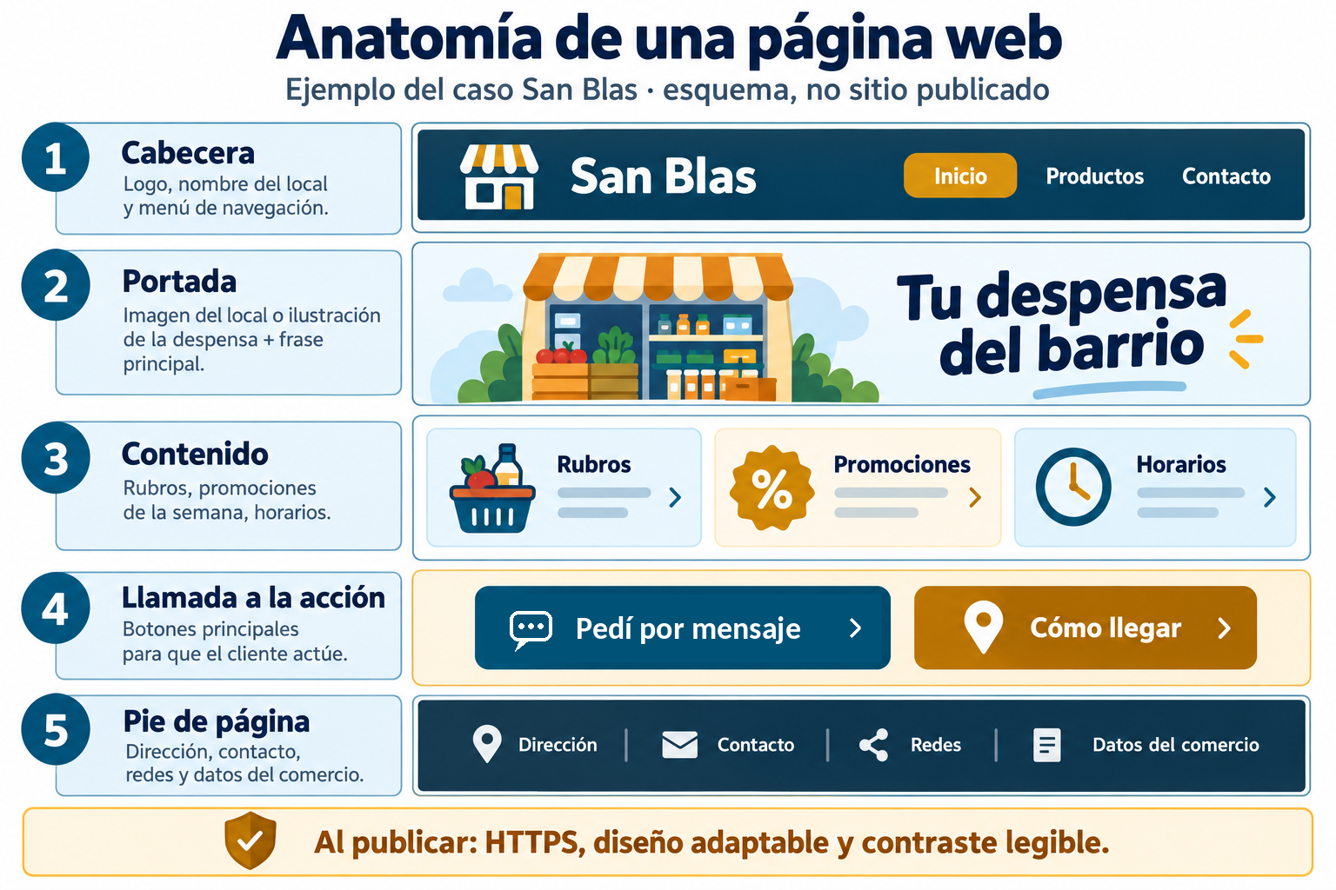
Las secciones de la página de inicio del sitio de San Blas.

La dirección web
Una dirección se compone de protocolo, dominio y ruta. En https://sanblas.com.py/promociones, https es el protocolo seguro, sanblas.com.py el dominio y /promociones la ruta dentro del sitio.
El sufijo .py identifica a Paraguay y .com.py se usa para actividades comerciales. El registro de dominios bajo .py se gestiona a través de NIC Paraguay.
Ejemplo del caso — El estudio propone para la despensa el dominio sanblas.com.py (nombre de ejemplo: no se verificó su disponibilidad y no corresponde a un sitio publicado) y una página de inicio con cinco secciones. En la portada, una foto del local y la frase «Despensa San Blas, tu despensa del barrio», con el horario visible sin desplazarse.

Anatomía de la página de inicio
Una página de inicio comercial se organiza en encabezado con logo y menú, portada con una imagen y una frase clara, cuerpo con la información principal, llamado a la acción y pie con datos de contacto.
El visitante decide en pocos segundos si el sitio le sirve. Por eso la portada debe responder de inmediato tres preguntas: qué es, dónde está y cómo se contacta.
En Paraguay — Los dominios bajo .py se registran a través de NIC Paraguay. Un comercio chico también puede empezar con un dominio genérico o con un perfil de negocio, pero el dominio propio da identidad y no depende de la política de una plataforma.

Tipos de sitios web y ejemplos de uso
Tipo | Finalidad | Ejemplo de contenido
Institucional | Presentar una organización | Historia, autoridades, contacto
Comercial informativo | Mostrar productos y datos | Catálogo, promociones, ubicación
Comercio electrónico | Vender en línea | Carrito, pagos, seguimiento de pedido
Informativo o de noticias | Difundir contenidos | Artículos actualizados a diario
De trámites | Prestar servicios en línea | Formularios y consultas de estado
Educativo | Enseñar | Materiales, actividades, evaluaciones

Actividades de la clase 18

A. Marcá la opción correcta
1. En la dirección https://sanblas.com.py/promociones, el dominio es:
a) com
b) https
c) sanblas.com.py
d) /promociones
2. Un sitio dinámico se caracteriza porque:
a) No se puede actualizar
b) Solo tiene una página
c) No necesita servidor
d) Puede generar o actualizar contenido a partir de datos y lógica de aplicación
3. El servicio que provee el espacio donde vive el sitio se llama:
a) Alojamiento u hosting
b) Navegador
c) Dominio
d) Protocolo
4. Para una despensa de barrio, el tipo de sitio más adecuado es:
a) Institucional universitario
b) Comercial informativo
c) De trámites
d) De noticias
B. Completá con la palabra que corresponde
5. El conjunto organizado de páginas bajo una misma dirección se llama ____________ web.
6. El protocolo seguro de navegación se abrevia ____________.
7. Los dominios paraguayos se registran a través de ____________ Paraguay.
C. Verdadero (V) o falso (F). Justificá los falsos
8. (____) Una página y un sitio web son lo mismo.
9. (____) La portada debe responder qué es el comercio, dónde está y cómo se contacta.
10. (____) El sufijo .com.py se usa para actividades comerciales en Paraguay.
D. Respondé con tus palabras
11. Elegí tres sitios que uses habitualmente y clasificalos según su finalidad, justificando.
____________________________________________________________________________________________
____________________________________________________________________________________________
____________________________________________________________________________________________
12. ¿Qué ventaja tiene para San Blas un dominio propio frente a depender solo de un perfil en una red social?
____________________________________________________________________________________________
____________________________________________________________________________________________
____________________________________________________________________________________________

Clase 19 · Publicaciones en una web: contenidos, estructura y publicación del sitio
Capacidad | Identifica diferentes sitios WEB.
Tema | Publicaciones en una web: contenidos, estructura y publicación del sitio
Indicadores de logro | • Diseña el mapa de un sitio comercial pequeño y justifica su estructura.  • Redacta contenidos web breves y orientados al visitante.  • Enumera los pasos y requisitos para publicar un sitio.

El mapa del sitio
Antes de diseñar hay que decidir qué páginas tendrá el sitio y cómo se llega a cada una. Ese esquema se llama mapa del sitio.
Para San Blas alcanzan cinco páginas: inicio, nosotros, productos, promociones y contacto. Como criterio didáctico de usabilidad, la información importante debe ser fácil y directa de encontrar; «tres clics» puede usarse como heurística de aula, no como una regla universal.
Concepto clave — Mapa del sitio: esquema que define las páginas de un sitio web y las rutas de navegación entre ellas. Se decide antes de diseñar y ordena todo el trabajo posterior.

Escribir para la web
En la web nadie lee párrafos largos: se recorre la página buscando lo que interesa. Por eso los textos se escriben cortos, con títulos claros y listas.
El contenido de San Blas es concreto: qué rubros vende, en qué horarios abre, si hace entregas, cómo se le pide un pedido y dónde queda. Nada de textos genéricos sobre la excelencia y la calidad.
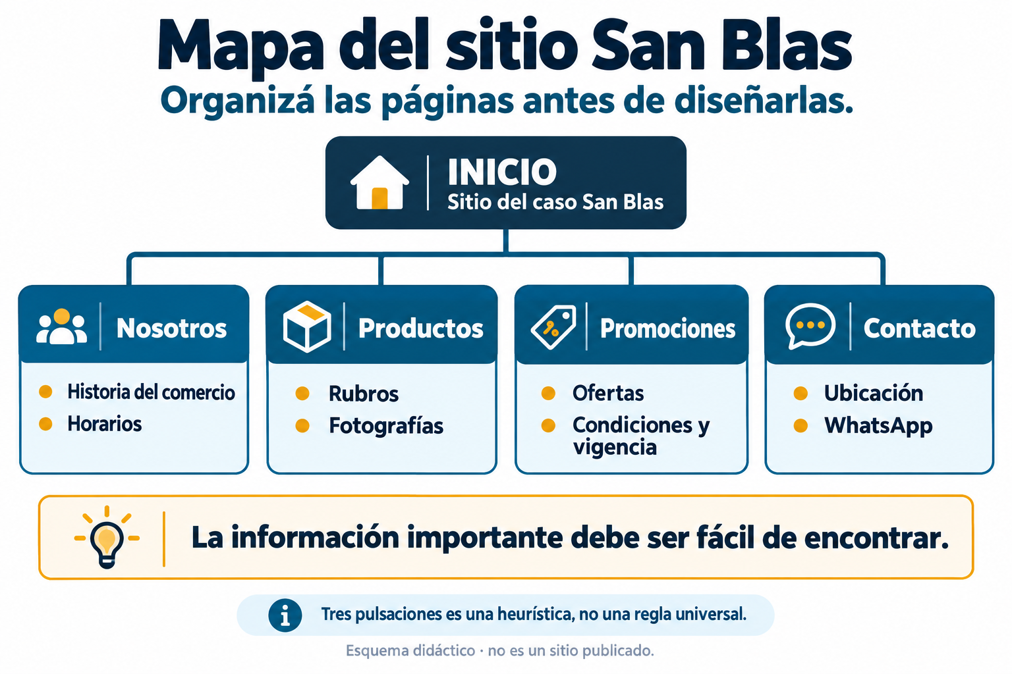
Mapa del sitio de Despensa San Blas: cinco páginas a un clic del inicio.

Las imágenes del sitio
Acá se conecta el trabajo de la unidad anterior: las fotos del sitio salen del mismo pack publicitario, exportadas en medidas y formatos livianos.
Una imagen pesada hace lenta la página, y una página lenta pierde visitantes. Para la web se exporta en WEBP o JPG comprimido, con el ancho justo que necesita el diseño.
Ejemplo del caso — La página «Promociones» de San Blas reutiliza la pieza cuadrada del pack publicitario, exportada a 800 px de ancho en WEBP, y una lista de tres líneas con producto, precio y vigencia.

Publicar el sitio
Para publicar se necesita una dirección de acceso, un servicio de alojamiento y contenido desplegado. Puede usarse un subdominio y un alojamiento educativo gratuito; un dominio propio y un servicio contratado son opciones, no requisitos universales. El CMS administra contenido, mientras que la plataforma puede integrar alojamiento y publicación. Las cuentas y el entorno los habilita el docente antes de la práctica.
El certificado de seguridad que habilita https es hoy un requisito básico: los navegadores advierten al visitante cuando un sitio no lo tiene, y esa advertencia espanta clientes.
En Paraguay — La conexión móvil es la vía de acceso principal a Internet para gran parte de la población paraguaya. Un sitio pensado primero para el celular —textos grandes, botones amplios, imágenes livianas— llega a mucha más gente que uno pensado para pantalla grande.

Contenido de cada página del sitio de San Blas
Página | Contenido principal | Elemento gráfico
Inicio | Frase de presentación, horarios y accesos rápidos | Foto del local
Nosotros | Historia breve del comercio y del barrio | Foto de la propietaria
Productos | Rubros que vende, agrupados | Fotos de estantes por rubro
Promociones | Ofertas vigentes con fecha de validez | Pieza cuadrada del pack
Contacto | Dirección, teléfono, mapa y horarios | Mapa e ícono de mensajería

Actividades de la clase 19

A. Marcá la opción correcta
1. El mapa del sitio se define:
a) Solo si el sitio es de comercio electrónico
b) Al contratar el dominio
c) Antes de diseñar las páginas
d) Después de publicar
2. Los textos para la web deben ser:
a) Extensos y detallados
b) Breves, con títulos claros y listas
c) Genéricos sobre calidad y excelencia
d) Copiados de otro sitio
3. Una imagen muy pesada en una página web:
a) No tiene efecto alguno
b) Reduce el costo del alojamiento
c) Mejora el posicionamiento
d) Hace lenta la carga y aleja visitantes
4. Para publicar un sitio se necesitan:
a) Dirección de acceso, alojamiento y contenido desplegado
b) Un sistema contable
c) Solo un diseño en el editor de imágenes
d) Una cuenta de correo
B. Completá con la palabra que corresponde
5. El esquema de páginas y rutas de navegación se llama ____________ del sitio.
6. El formato liviano recomendado para imágenes de sitios web es ____________.
7. El certificado de seguridad habilita el protocolo ____________.
C. Verdadero (V) o falso (F). Justificá los falsos
8. (____) En la web los visitantes leen los párrafos largos con atención.
9. (____) Las imágenes del sitio pueden salir del mismo archivo maestro del pack publicitario.
10. (____) Un sitio sin certificado de seguridad genera advertencias del navegador.
D. Respondé con tus palabras
11. Redactá el texto de la portada del sitio de San Blas en no más de cuarenta palabras.
____________________________________________________________________________________________
____________________________________________________________________________________________
____________________________________________________________________________________________
12. Justificá por qué el sitio de San Blas debe pensarse primero para el celular.
____________________________________________________________________________________________
____________________________________________________________________________________________
____________________________________________________________________________________________

Clase 20 · Promociones en la web y presencia digital del comercio
Capacidad | Identifica diferentes sitios WEB.
Tema | Promociones en la web y presencia digital del comercio
Indicadores de logro | • Planifica una promoción digital articulando sitio web y redes sociales.  • Identifica indicadores sencillos para evaluar el resultado de una promoción.  • Reconoce obligaciones legales y buenas prácticas de la publicidad en línea.

El sitio como centro de la presencia digital
Las redes sociales sirven para llegar a la gente; el sitio propio sirve para retenerla. La estrategia sensata para un comercio chico es publicar en redes y llevar el tránsito al sitio, donde está toda la información completa y estable.
Si toda la presencia digital vive en una red social, el comercio queda expuesto a los cambios de esa plataforma: alcance, reglas, incluso el cierre de la cuenta.
Concepto clave — Presencia digital: conjunto de espacios en línea donde el comercio es encontrable e identificable. El sitio propio es su centro estable; las redes son canales de alcance.

Cómo se arma una promoción en línea
Una promoción digital tiene cinco pasos: definir la oferta con fecha de inicio y de fin, diseñar la pieza desde el archivo maestro, publicarla en el sitio, difundirla en redes y mensajería, y medir el resultado.
La fecha de vigencia no es un detalle: una promoción sin fecha genera reclamos cuando alguien la reclama semanas después.
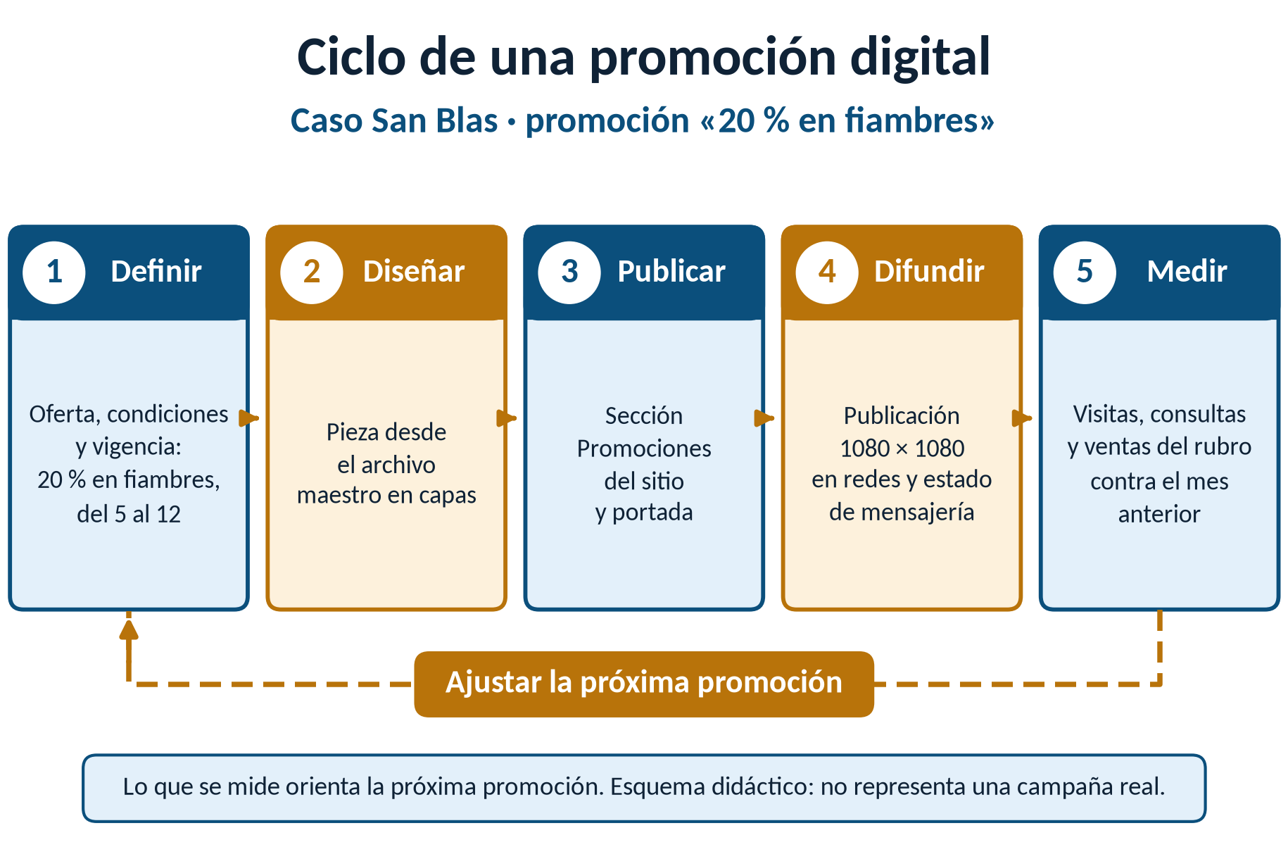
El circuito de la promoción: definir, diseñar, publicar, difundir y medir.

Medir el resultado
No hace falta un sistema complejo. Con tres datos alcanza: cuántas personas visitaron la página de la promoción, cuántas consultaron por mensajería y cuánto varió la venta del rubro promocionado.
En San Blas, ese último dato sale del propio sistema contable: si las ventas del mes fueron de ₲ 30.250.000, se puede comparar el rubro en promoción contra los meses anteriores.
Ejemplo del caso — San Blas lanza «20 % en fiambres del 5 al 12». La pieza sale del archivo maestro, se publica en la página Promociones, se difunde como publicación cuadrada y estado, y al cierre se compara la venta del rubro con la del mes anterior.

Publicidad responsable
La oferta publicada obliga al proveedor durante su vigencia. Precio, condiciones, plazo y cualquier límite relevante —por ejemplo, disponibilidad o cantidad cuando corresponda— deben comunicarse de forma clara y veraz para no inducir a error.
También hay que cuidar los datos de las personas: si se piden nombres y teléfonos para un sorteo, deben limitarse al fin informado y protegerse adecuadamente. En 2026 estas son además buenas prácticas éticas y de seguridad; la Ley 7593/2025 ya fue publicada, pero su artículo 57 dispone que entre en vigor veinticuatro meses después de su publicación oficial.
En Paraguay — La Ley 1334/98 dispone que la oferta obliga al proveedor durante su vigencia y prohíbe la publicidad engañosa. Precio, condiciones, vigencia y límites relevantes de la oferta deben comunicarse de manera clara y suficiente; omitir información capaz de inducir a error puede generar reclamos.

Plan de la promoción de fiambres de San Blas
Paso | Qué se hace | Responsable | Producto
1. Definir | Oferta, porcentaje y fechas | Gloria Sanabria | Ficha de la promoción
2. Diseñar | Pieza desde el archivo maestro | Estudio Arandu | Imagen 1080 × 1080
3. Publicar | Página Promociones del sitio | Estudio Arandu | Página actualizada
4. Difundir | Redes y mensajería | Gloria Sanabria | Publicación y estado
5. Medir | Visitas, consultas y ventas del rubro | Ambos | Informe breve

Actividades de la clase 20

A. Marcá la opción correcta
1. La función principal del sitio propio frente a las redes sociales es:
a) Retener con información completa y estable
b) Evitar el pago de impuestos
c) Reemplazar al sistema contable
d) Sustituir la atención en el local
2. Una promoción publicada sin fecha de vigencia:
a) Mejora el alcance
b) No tiene consecuencias
c) Genera reclamos cuando se la invoca tiempo después
d) Es obligatoria por ley
3. Un indicador sencillo para evaluar una promoción es:
a) El número de cuentas del plan
b) El peso del archivo JPG
c) La cantidad de capas del archivo maestro
d) La variación de la venta del rubro promocionado
4. Los datos personales recogidos para un sorteo:
a) Se publican en el sitio
b) Deben usarse solo para ese fin y guardarse con cuidado
c) Se cargan en el plan de cuentas
d) Pueden venderse a terceros
B. Completá con la palabra que corresponde
5. El conjunto de espacios en línea donde el comercio es encontrable se llama presencia ____________.
6. Toda promoción publicada debe indicar su ____________ de vigencia.
7. La Ley ____________/98 obliga a cumplir la oferta en los términos anunciados.
C. Verdadero (V) o falso (F). Justificá los falsos
8. (____) Concentrar toda la presencia digital en una red social es la opción más segura.
9. (____) El sistema contable puede aportar el dato de ventas para evaluar una promoción.
10. (____) Una promoción publicada obliga al comercio a cumplirla en los términos anunciados.
D. Respondé con tus palabras
11. Planificá una promoción digital para San Blas indicando los cinco pasos del circuito.
____________________________________________________________________________________________
____________________________________________________________________________________________
____________________________________________________________________________________________
12. Cerrá el año explicando cómo se conectan los tres bloques del curso en el trabajo para San Blas.
____________________________________________________________________________________________
____________________________________________________________________________________________
____________________________________________________________________________________________

EVALUACIÓN DE LA UNIDAD 6 · Sitios web: identificación, publicación y promoción

Nombre y apellido: ______________________________ Curso: __________ Fecha: ____ / ____ / ______
Puntaje total: 25 puntos.
Consignas

A. Marcá la opción correcta
1. Un sitio web es:
a) Un programa de diseño
b) Una red social
c) Un conjunto organizado de páginas bajo un mismo dominio
d) Un documento único
2. En https://sanblas.com.py/promociones, la ruta es:
a) sanblas.com.py
b) https
c) com.py
d) /promociones
3. El mapa del sitio se define:
a) Antes de diseñar las páginas
b) Después de publicar
c) Al contratar el dominio
d) Al exportar las imágenes
4. Una promoción publicada sin fecha de vigencia:
a) Reduce el costo del hosting
b) Genera reclamos posteriores
c) Mejora el alcance
d) Es obligatoria por ley
B. Completá con la palabra que corresponde
5. Los dominios paraguayos se registran a través de ____________ Paraguay.
6. El certificado de seguridad habilita el protocolo ____________.
7. El formato liviano recomendado para imágenes web es ____________.
C. Verdadero (V) o falso (F). Justificá los falsos
8. (____) Concentrar toda la presencia digital en una red social es la opción más segura.
9. (____) Un sitio pensado primero para el celular llega a más público en Paraguay.
10. (____) Las imágenes del sitio pueden salir del archivo maestro del pack publicitario.
D. Respondé con tus palabras
11. Diseñá el mapa del sitio de un comercio de tu barrio y justificá cada página.
____________________________________________________________________________________________
____________________________________________________________________________________________

EVALUACIÓN DE LA ETAPA 2 · Del pack publicitario al sitio web de San Blas

Nombre y apellido: ______________________________ Curso: __________ Fecha: ____ / ____ / ______
Puntaje total: 40 puntos.
Consignas

A. Marcá la opción correcta
1. La diferencia esencial entre imagen rasterizada y vectorial es que:
a) La vectorial guarda fórmulas y se amplía sin perder calidad
b) La vectorial no se puede imprimir
c) La rasterizada no tiene color
d) La rasterizada no admite capas
2. El recurso adecuado para integrar dos fotos de manera reversible es:
a) El borrador
b) El aplanado
c) La máscara de capa
d) La exportación a PNG
3. La publicación cuadrada del pack de San Blas mide:
a) 3508 × 4961 px
b) 1080 × 1080 px
c) 1200 × 800 px
d) 1600 × 600 px
4. El sitio propio, frente a las redes sociales, aporta:
a) Mayor alcance espontáneo
b) Publicidad gratuita ilimitada
c) Exención de obligaciones legales
d) Información completa y estable bajo control del comercio
5. Una imagen pesada en una página web:
a) Mejora la seguridad
b) Enlentece la carga y aleja visitantes
c) Aumenta la resolución de pantalla
d) Reduce el costo del dominio
6. El circuito de una promoción digital termina con:
a) La contratación del dominio
b) El diseño de la pieza
c) El alta de la empresa en el sistema
d) La medición del resultado
B. Completá con la palabra que corresponde
7. La duración de cada cuadro de una animación se llama ____________.
8. El esquema de páginas y rutas de un sitio se denomina ____________ del sitio.
9. Toda promoción publicada debe indicar su fecha de ____________.
10. El conjunto de espacios en línea donde el comercio es encontrable es su presencia ____________.
11. Pasar una pieza chica a una salida mucho mayor exige ____________ su tamaño; eso no crea detalle nuevo.
C. Verdadero (V) o falso (F). Justificá los falsos
12. (____) Se puede usar el archivo de imprenta para publicar en redes sin inconvenientes.
13. (____) El sistema contable puede aportar datos para evaluar una promoción.
14. (____) Los textos web deben ser breves, con títulos claros y listas.
15. (____) Los datos personales recogidos en un sorteo pueden usarse para cualquier fin.
16. (____) Una promoción publicada obliga al comercio a cumplirla como fue anunciada.
D. Respondé con tus palabras
17. Explicá cómo el pack publicitario y el sitio web se alimentan de un mismo archivo maestro.
____________________________________________________________________________________________
____________________________________________________________________________________________
____________________________________________________________________________________________
____________________________________________________________________________________________
18. Planificá la promoción de fin de año de San Blas indicando los cinco pasos y quién hace cada uno.
____________________________________________________________________________________________
____________________________________________________________________________________________
____________________________________________________________________________________________
____________________________________________________________________________________________
19. Justificá por qué el trabajo del año se organizó alrededor de un solo cliente.
____________________________________________________________________________________________
____________________________________________________________________________________________
____________________________________________________________________________________________
____________________________________________________________________________________________

Cierre del año
Llegaste al final de un recorrido que empezó con la carga de saldos iniciales y terminó con un proyecto de sitio web. Los tres bloques del programa no son compartimentos separados: son las tres caras del mismo trabajo profesional.
El sistema contable te dijo cuánto vende y cuánto gana la Despensa San Blas: ventas de ₲ 30.250.000 y una utilidad de ₲ 4.500.000 en el mes analizado. El editor de imágenes te dio las herramientas para comunicar ese negocio. El proyecto web definió cómo presentar el comercio en un espacio propio. Publicarlo requiere un entorno habilitado y verificación posterior.
Un técnico en contabilidad que además sabe operar un sistema, preparar una pieza gráfica y proyectar un sitio vale mucho más en el mercado que uno que solo registra. Ese es el perfil que este cuadernillo buscó construir.

